质量监督申报系统
用户手册

拟制： | 林梦兰 | 日期： | 2016-6-23
审核： | 纪高镪 | 日期： | 2016-8-13
批准： |  | 日期：

修改记录
修订号 | 作者 | 日期 | 简要说明
V1.0 | 林梦兰 | 2016-6-23 | 新建
V1.2 | 宋子葳 | 2016-10-05 | 版本更新

目录
1 引言 5
欢迎使用质量监督申报系统 5
本手册使用对象 5
2 开始使用质量监督申报系统 5
登录系统 5
系统主界面 6
3 基础运营商办公 7
3.1 工程申报管理 7
3.1.1 查询工程申报列表 7
3.1.2 新增工程申报表 8
3.1.3 导入工程申报表 9
3.1.4 修改工程申报表 10
3.1.5 删除工程申报表 12
3.1.6 查看工程申报表 13
3.1.7 导出工程申报表 14
3.1.8 批量提交工程申报表 15
3.1.9 打印工程申报表 15
3.1.10 备案申请登记 17
3.2 备案申请管理 18
3.2.1 查询备案申请列表 18
3.2.2 补备案登记 19
3.2.3 导入备案申请 20
3.2.4 提交备案申请 21
3.2.5 修改备案申请 22
3.2.6 删除备案申请 23
3.2.7 查看备案申请详情 24
3.2.8 导出备案申请 27
3.2.9 打印备案申请 28
3.3 工程申报流程查询 29
3.3.1 工程申报流程查询 29
3.4 监督通知 30
3.4.1 监督通知查询 30
3.4.2 查看监督通知详情 31
3.4.3 打印监督通知 32
3.4.4 导出监督通知 32
3.4.5 验收邀请登记 33
3.5 验收邀请管理 34
3.5.1 验收邀请查询 34
3.5.2 删除验收邀请 34
3.5.3 查看验收邀请详情 35
3.5.4 打印验收邀请 36
3.5.5 导出验收邀请 38
3.6 监督记录 38
3.6.1 查询监督记录 38
3.6.2 查看监督记录详情 39
3.6.3 打印监督记录 40
3.6.4 导出监督记录 41
3.7 监督报告 41
3.7.1 查询监督报告 41
3.7.2 查看监督报告详情 42
3.7.3 打印监督报告 43

引言
本主题提供以下参考信息：
- 欢迎使用质量监督申报系统
- 本手册使用对象

欢迎使用质量监督申报系统
为推动行政管理公开公正，更高效的完成通信工程质量监督申报和备案工作，因此建设质量监督申报系统。
质量监督系统包括：工程申报、备案申请、监督通知、验收邀请、监督记录、监督报告。
规则：
关于工程申报：
1、通管局审核通过会生成监督通知(只有发出监督通知，企业才可以进行验收邀请；通管局进行回复。);
2、通管局可以进行登记监督记录->添加监督记录会生成监督报告。
关于备案申请：
1、通管局审核通过会生成监督报告；
2、通管局可以进行登记监督记录->添加监督记录会生成监督报告。

本手册使用对象
本手册使用对象为质量监督系统的一般用户

开始使用质量监督申报系统
本主题提供以下参考信息：
- 登录系统
- 系统主界面

登录系统
- 获取用户名和密码
在登录系统前，需要获得登录系统的用户名和密码。系统预置了组织管理权限的系统管理员，可使用系统管理员帐号登录系统，为运营商创建帐户。
http://www.fjcanet.gov.cn

用户登录系统后进行密码操作。
操作路径：我的面板-》个人信息-》修改密码
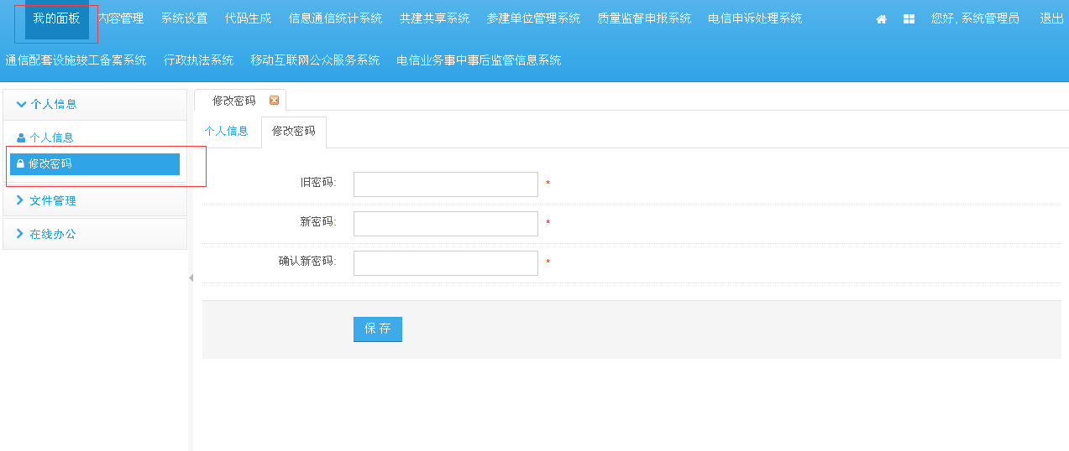
操作步骤：1、输入旧密码、新密码，确认新密码。
2、点击【保存】。
3、密码修改成功。
- 登录
通过WEB浏览器访问系统，输入正确的用户名、密码，单击“登录”按钮，登录成功进入系统主界面，系统将在界面右上方显示操作员信息。
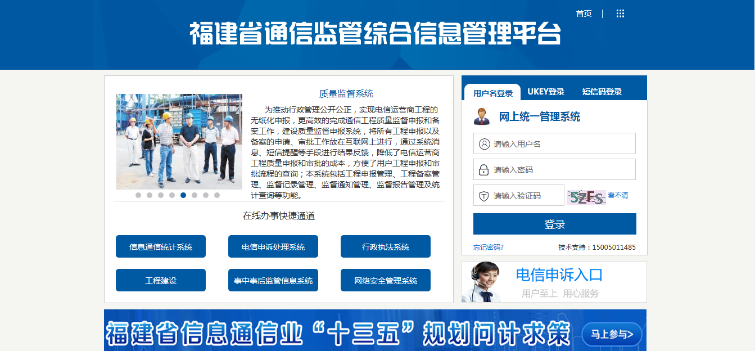

系统主界面
系统主界面如下图所示：
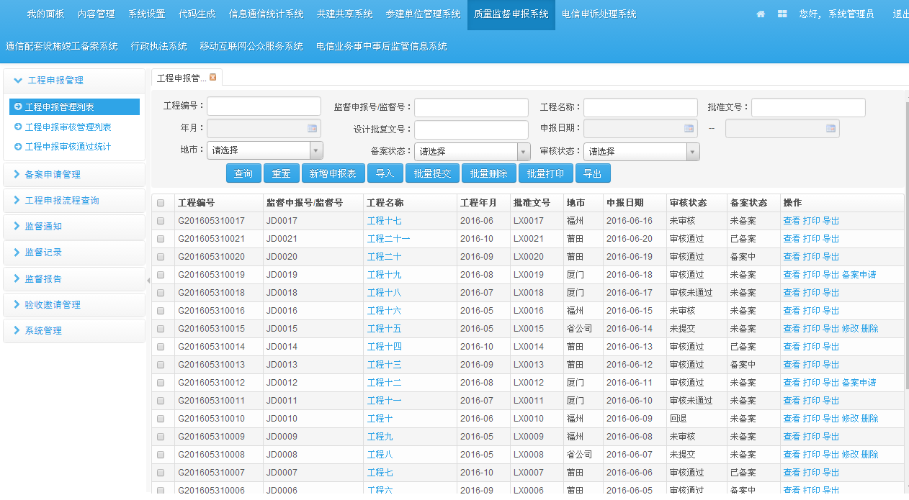
本手册中所示图表作为示例说明，真实图表以实际显示为准。
系统主界面由三部分组成。
a）上部：系统主界面上部显示系统名称以及用户欢迎信息、退出链接
b）左部：系统主界面左部显示各功能模块的子模块，以导航菜单的方式显示，每个一级菜单包括若干个二级菜单。
c）右部：系统主界面右部显示办理列表信息以及用户需要办理的事项或者一些提示信息。

用户办公

工程申报管理

查询工程申报列表
点击左侧导航栏里的【工程申报管理->工程申报管理列表】，系统会在右侧打开工程申报列表界面，查询条件：工程编号、监督申报号/监督号、工程名称、批准文号、年月、设计批复文号、申报日期范围、地市、备案状态、审核状态。
点击按钮，查询出符合条件的工程申报表；点击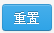按钮，清空查询条件。查询条件为空时，默认查出所有工程申报表记录。
- 基础运营商，点击工程申报管理列表，进入工程申报管理列表页面：
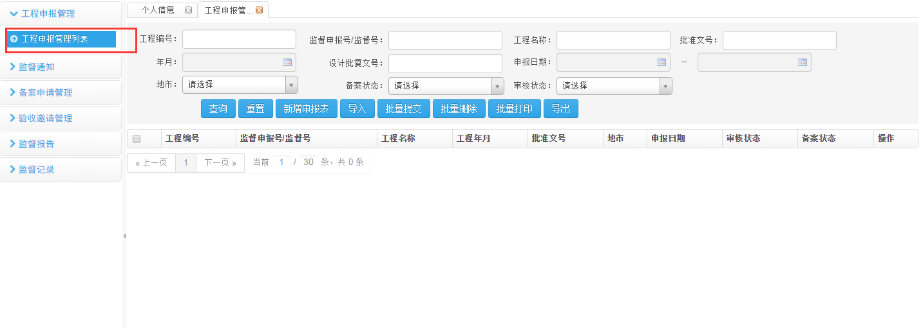
- 输入查询条件，点击【查询】，查询工程申报列表：
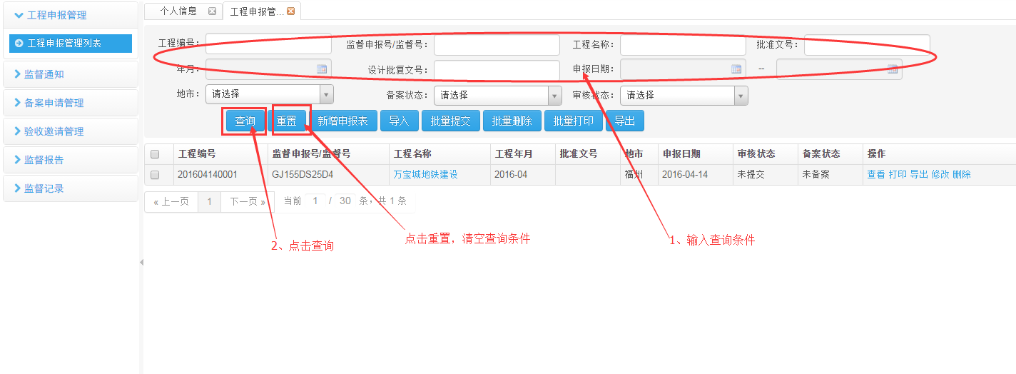

新增工程申报表
- 点击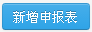：
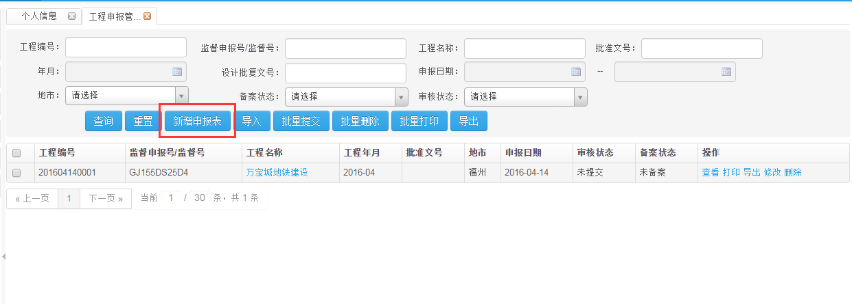
- 填写工程申报表信息，非空选项为必填（4个单位可进行多选，后面不再赘述）：
点击【提交】，审核状态为“未审核”；点击【保存】，审核状态为“未提交”。
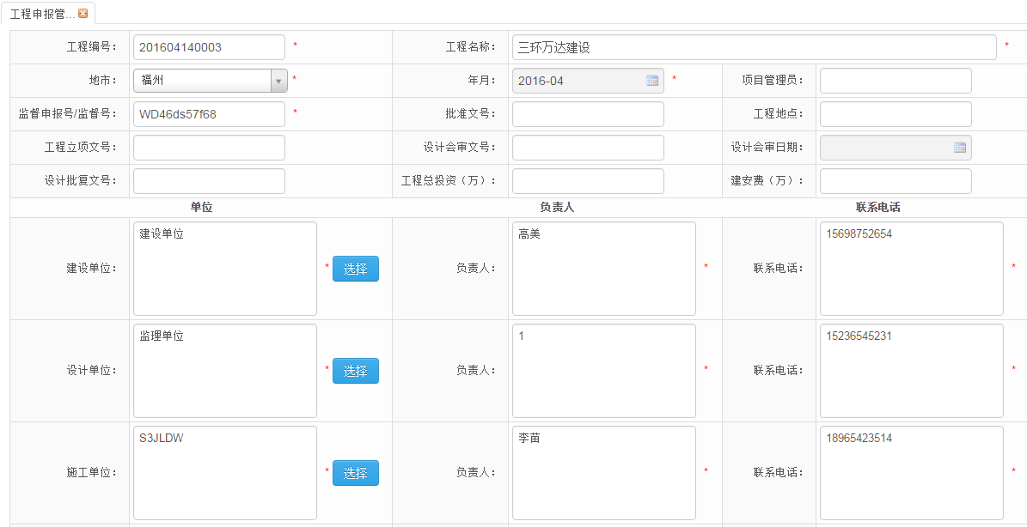
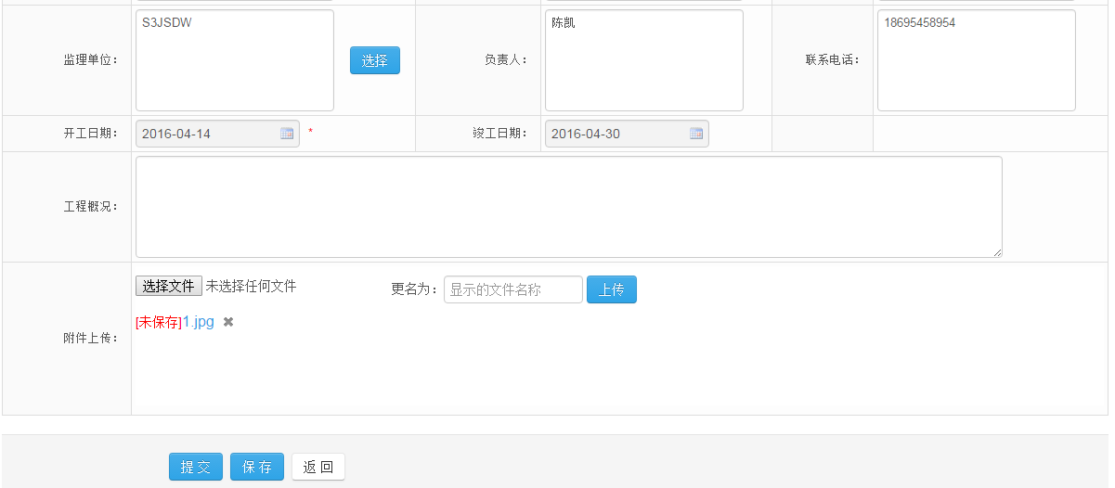

导入工程申报表
- 点击，弹出导入弹出框，点击，选择所需要导入的文件，点击完成导入工程申报表（可点击下载工程申报表的模板）：
关于的说明：
- 以工程编号为唯一标准；
- “未提交”和“回退”状态才可以进行覆盖；
- 若导入的工程编号和状态为“审核不通过”的工程申报相同，则不进行覆盖，自行新增一条记录。
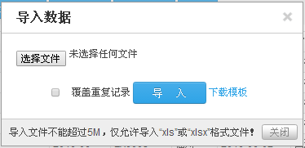

- 导入失败数据可在弹框中点击失败数据进行下载：
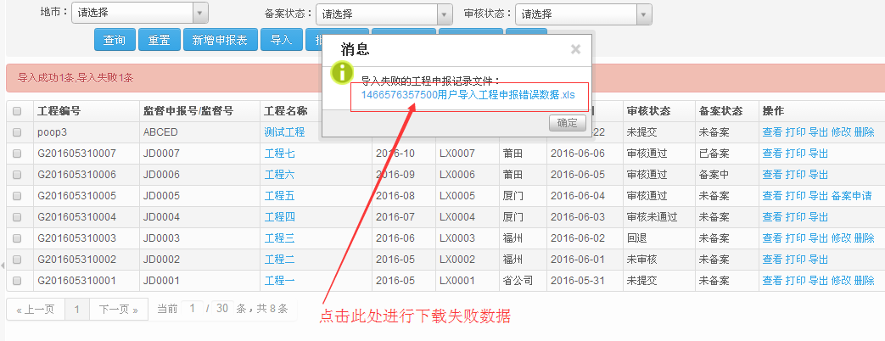

修改工程申报表
- 审核状态为“未提交”，可以进行修改，点击列表处【修改】：
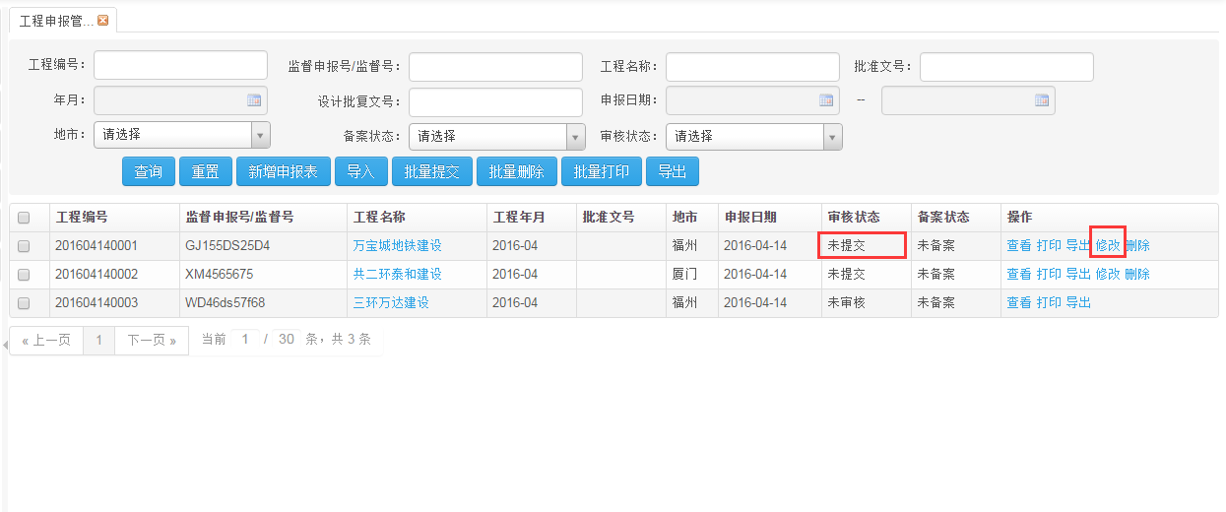
- 修改工程申报信息：
- 点击【保存】，工程申报表审核状态为“未提交”，可进行再次修改或删除操作：
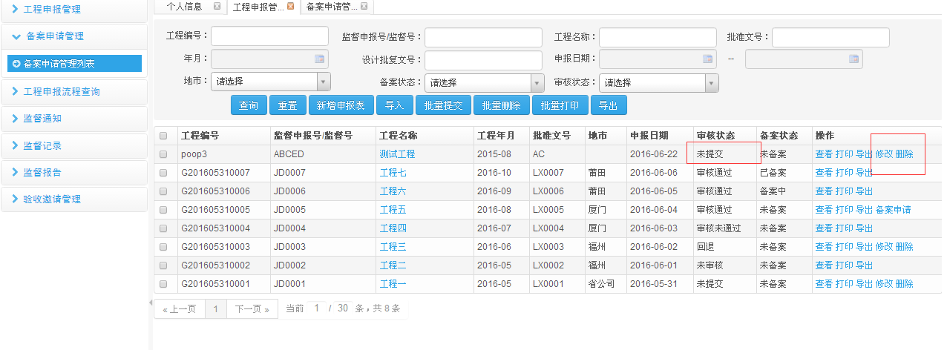
- 点击【提交】，工程申报表审核状态为“未审核”，不能再进行相关修改或删除操作：
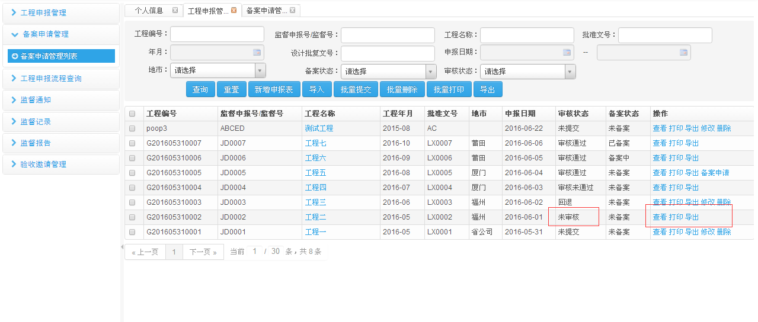

删除工程申报表
- 单条记录删除：审核状态为“未提交”和“回退”可以进行删除，点击【删除】：
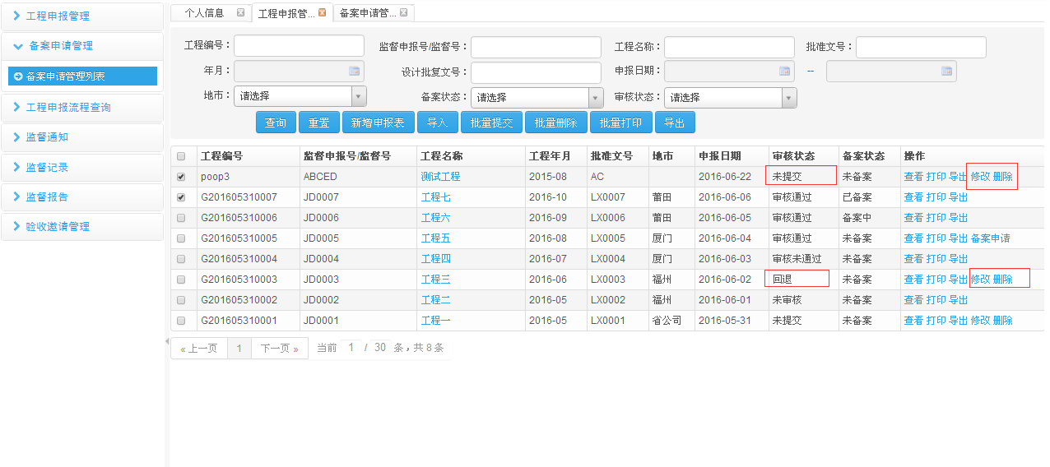
- 批量删除：多条记录为“未提交”或“回退”状态，可以选中记录后，点击【批量删除】：
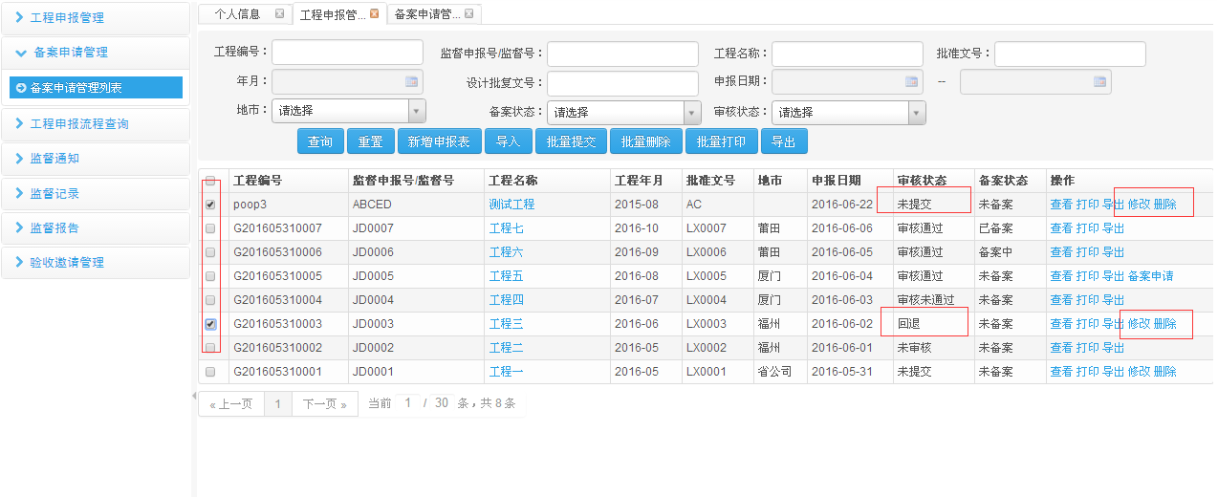
- 批量删除：若选中的记录非“未提交”或“回退”，则进行提示，删除失败：
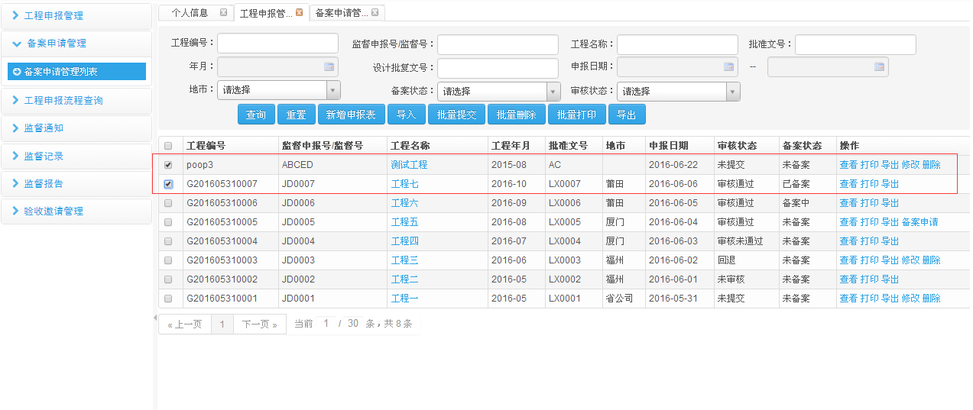
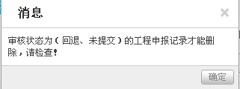

- 删除提示：

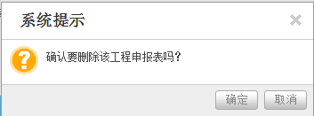

查看工程申报表
- 点击操作处【查看】：
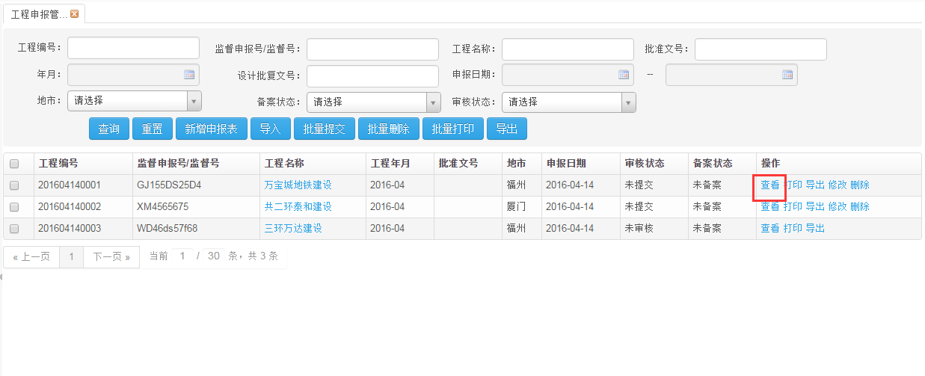
- 显示工程申报详情：
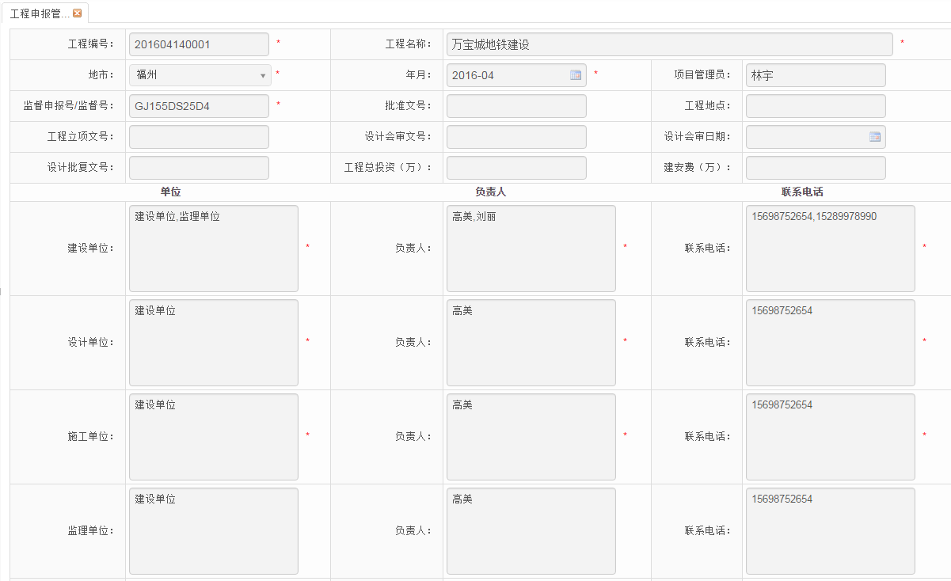

导出工程申报表
- 批量导出：选中工程申报列表，点击【导出】：
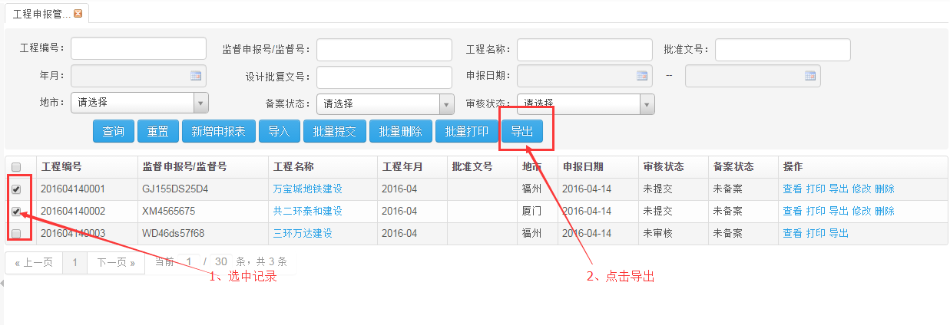
- 单条记录导出：可以如批量导出一样，选中单条记录，也可以直接点击操作处的【导出】：
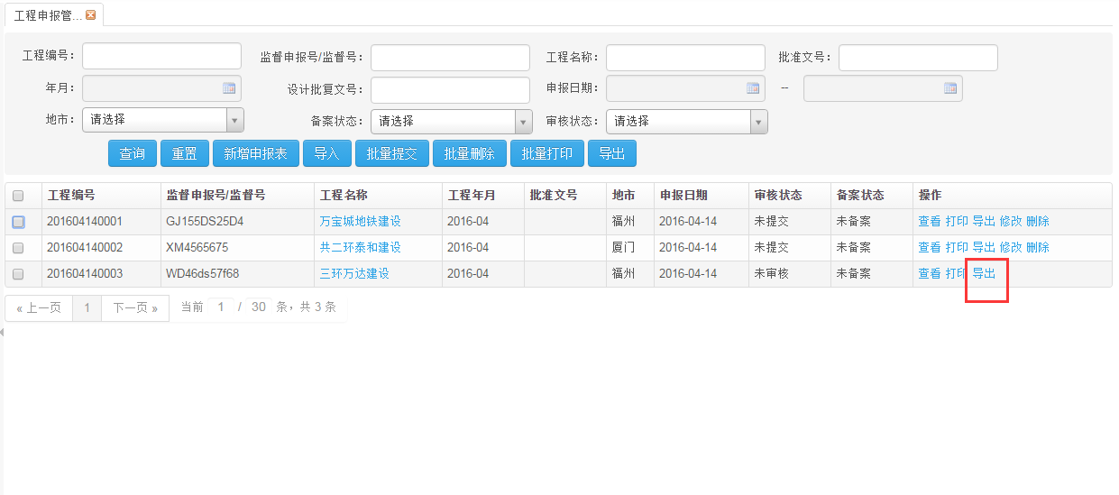

批量提交工程申报表
- 批量提交是对多条审核状态为“未提交”或“回退”进行批量提交，可通过筛选出审核状态全部为“未提交”或“回退”后，选中列表，点击【批量提交】：
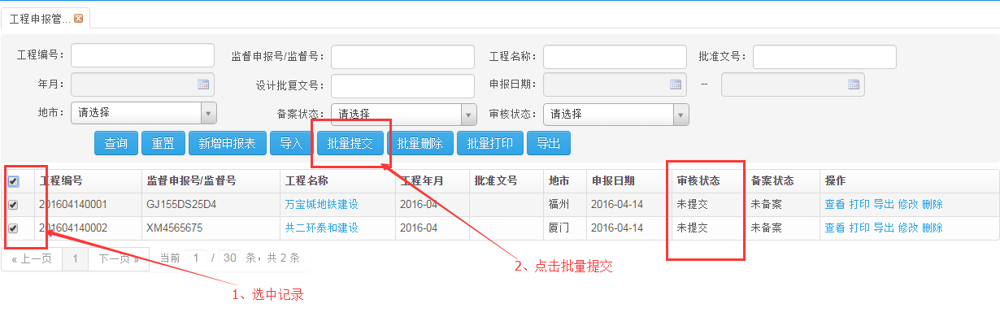
- 若所选的列表有非“非提交”或“回退”，则进行提示，提交失败：
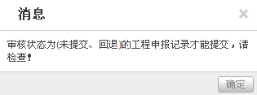

打印工程申报表
- 批量打印工程申报表：选中多条记录，点击【批量打印】：
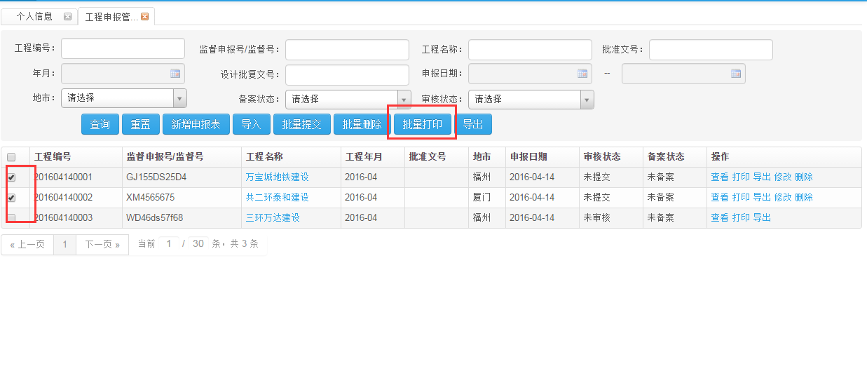
- 打印工程申报表：可选中一条数据，点击【批量打印】，也可以点击操作处的【打印】：
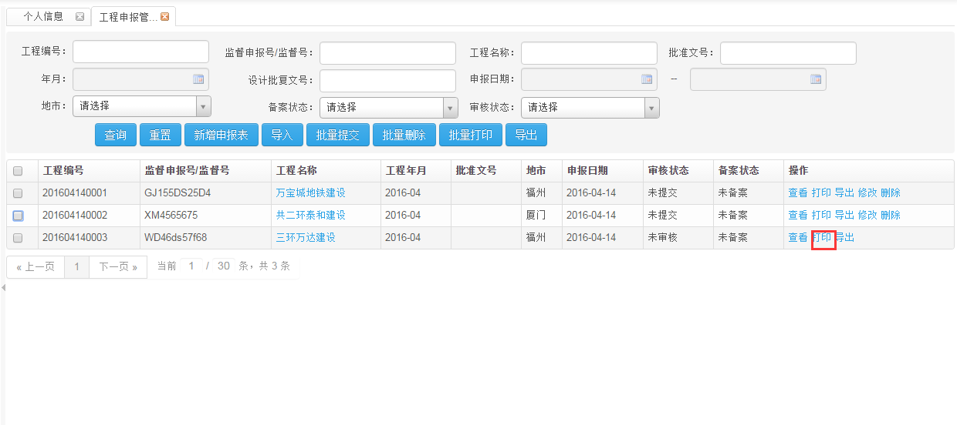
- 打印格式如下：
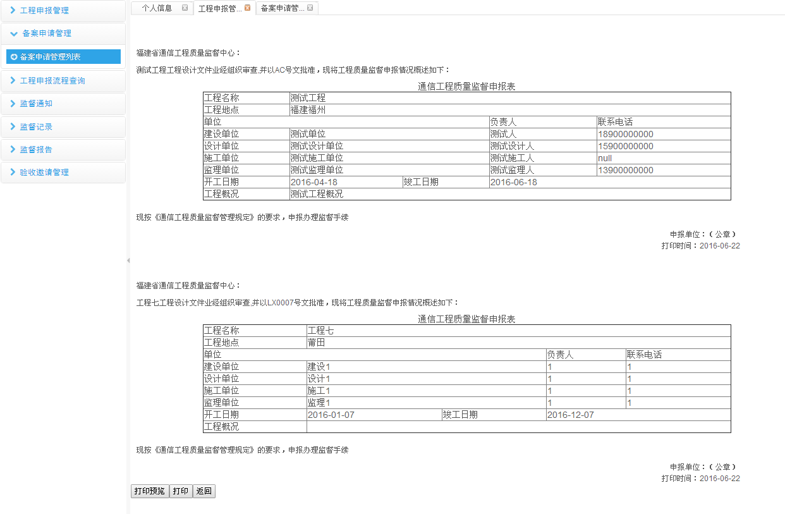
- 对打印内容可以进行打印浏览、打印和返回操作：
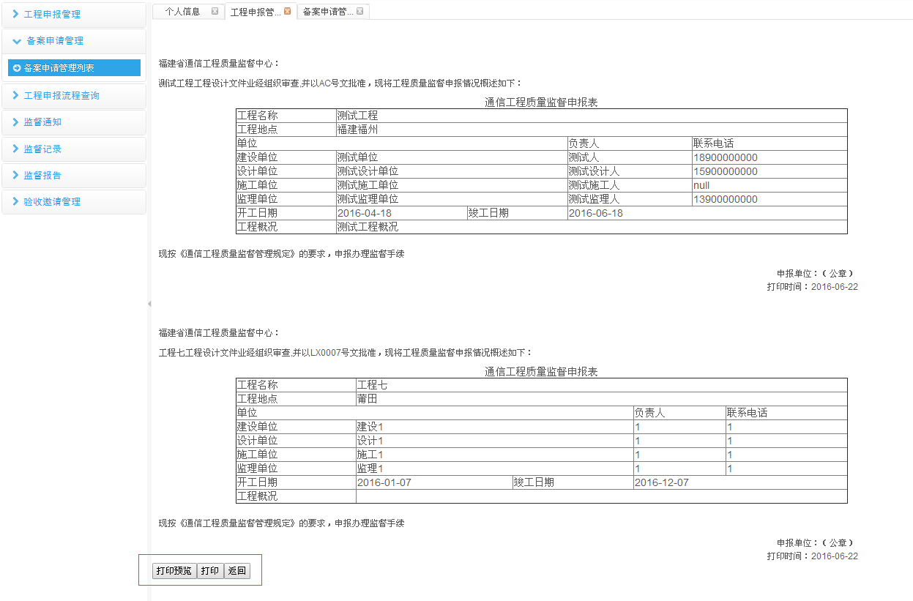

备案申请登记
- 审核状态为“审核通过”，可以进行备案申请登记，点击【备案申请】：
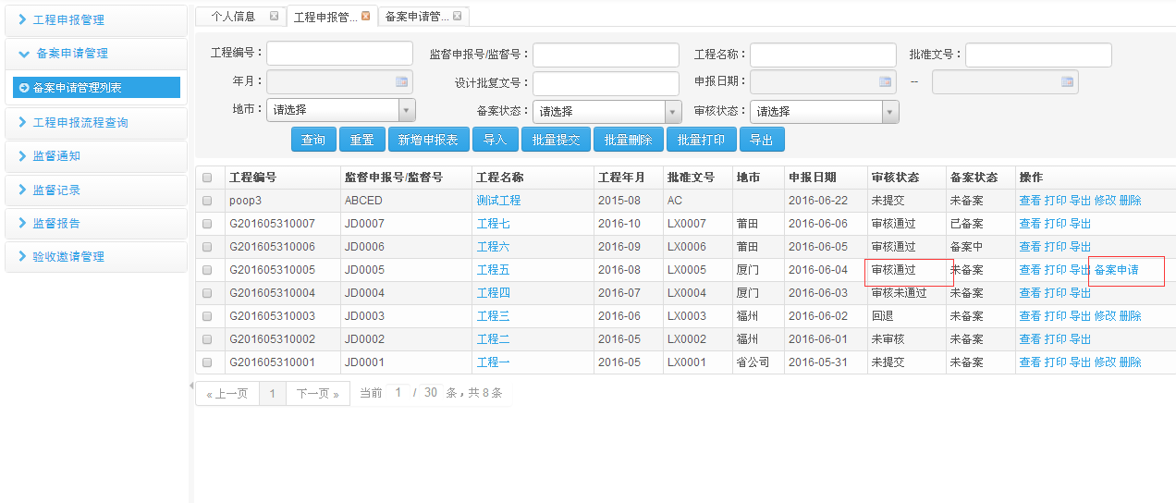
- 填写备案申请信息，非空选项为必填：
点击【提交】或【保存】，备案状态为“备案中”。只有当备案表审核通过，备案状态为“已备案”。
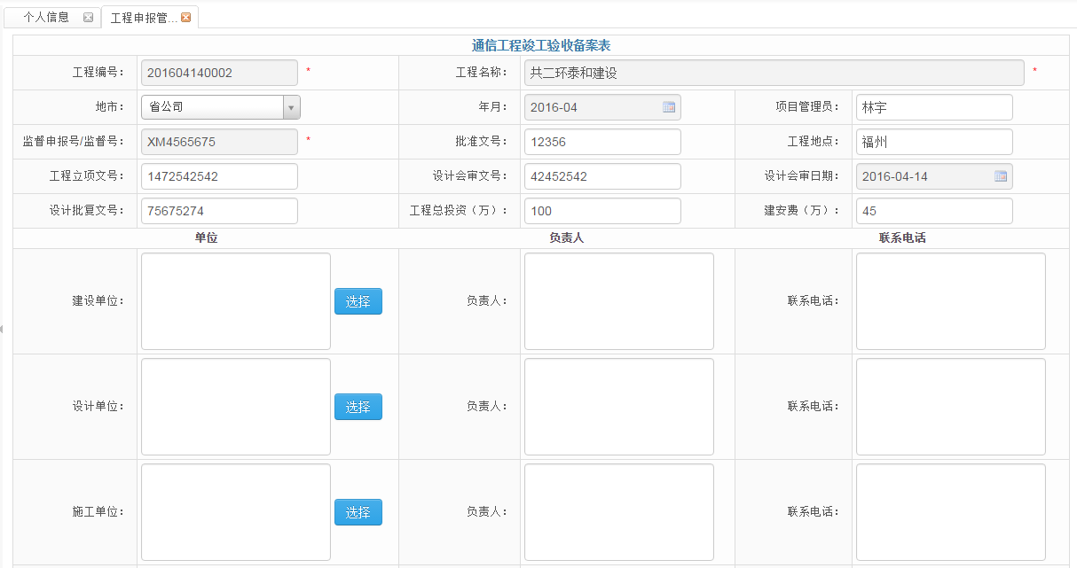
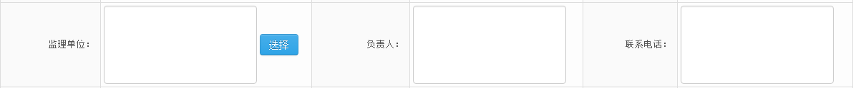
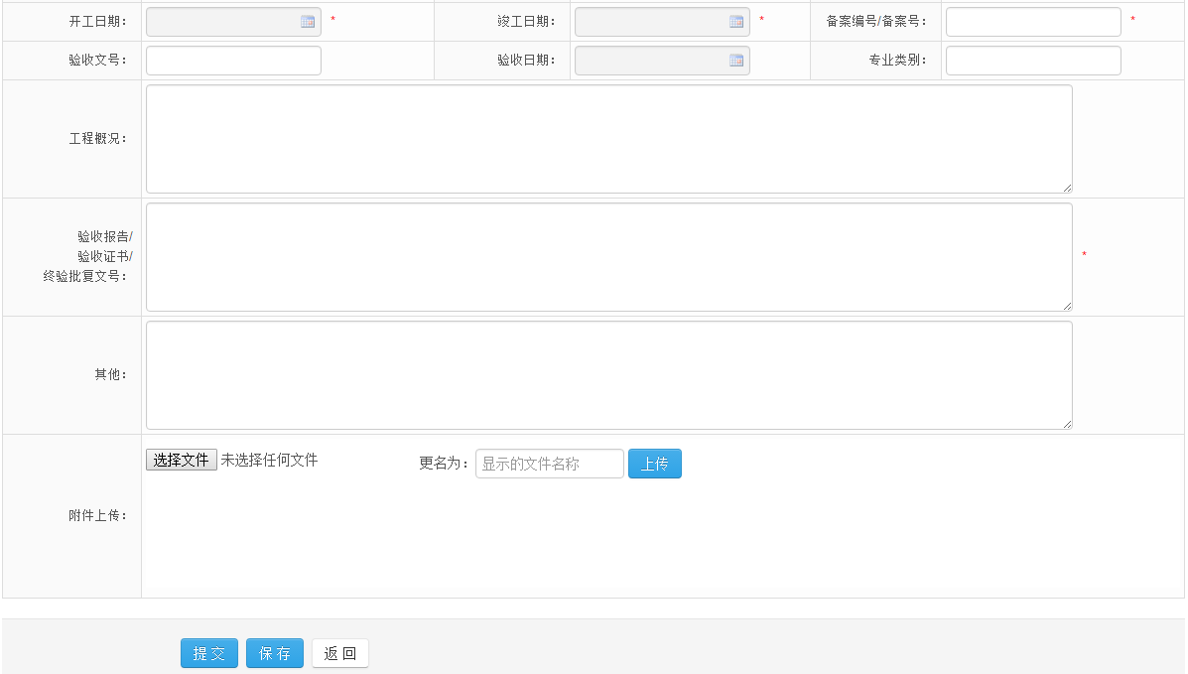

备案申请管理

查询备案申请列表
点击左侧导航栏里的【备案申请管理->备案申请管理列表】，系统会在右侧打开工程申报列表界面，查询条件：工程编号、监督申报号/监督号、工程名称、批准文号、年月、开工日期范围、地市、设计批复文号、竣工日期范围、审核状态。
点击按钮，查询出符合条件的备案申请表；点击按钮，清空查询条件。查询条件为空时，默认查出所有备案申请表记录。
- 点击备案申请管理列表，进入备案申请列表信息页面：
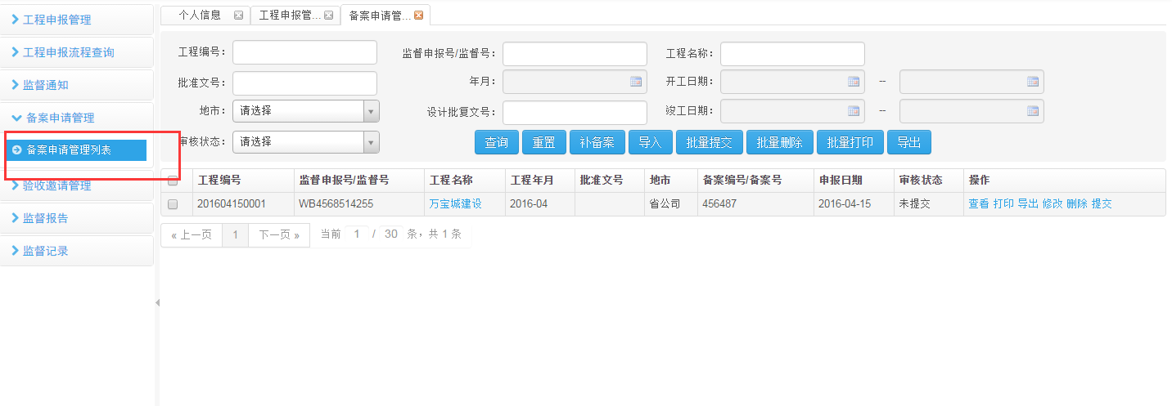
- 输入查询条件，点击【查询】：
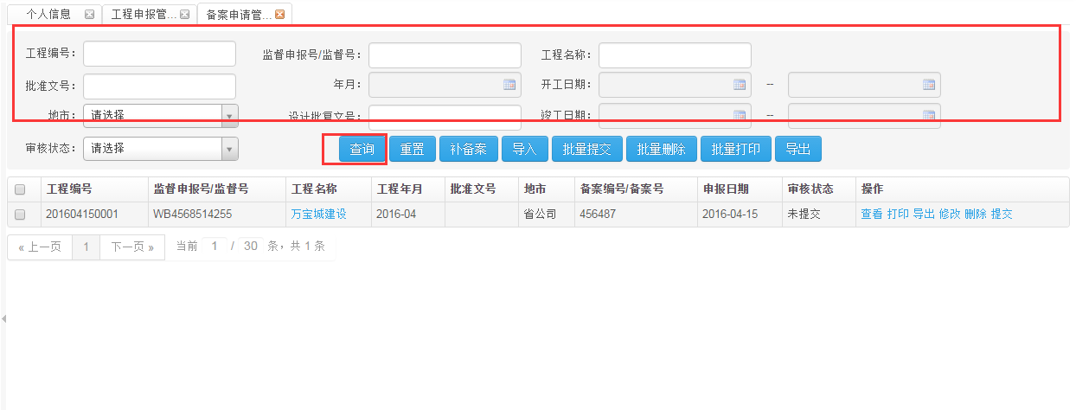

补备案登记
- 点击【补备案】：
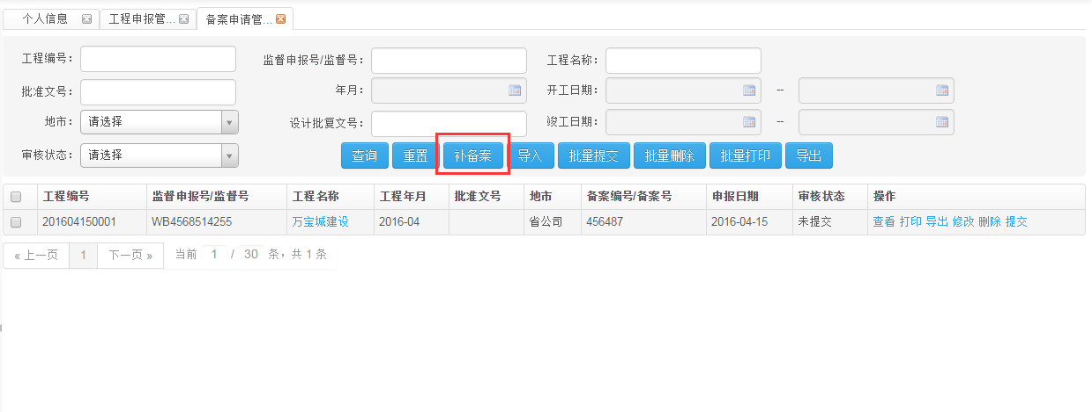
- 填写备案申请信息，非空选项为必填：
点击【提交】或【保存】，备案状态为“备案中”。只有当备案表审核通过，备案状态为“已备案”。
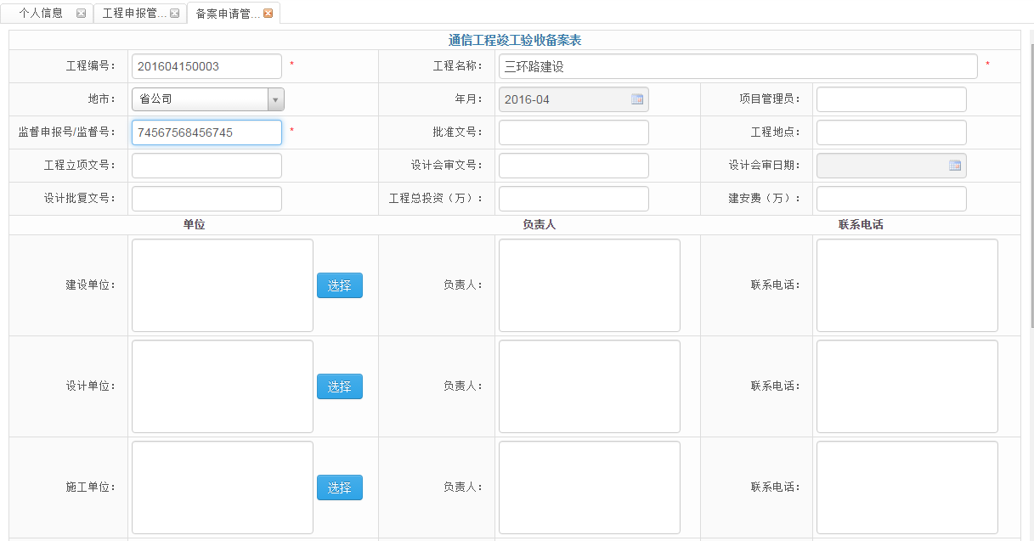
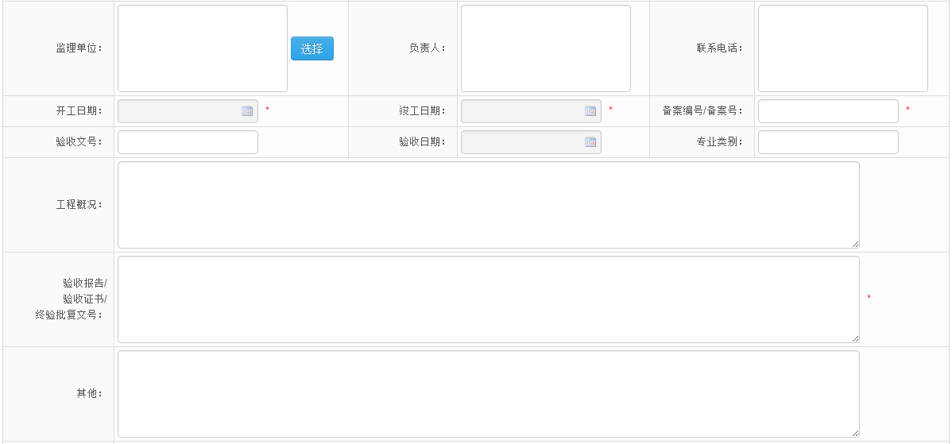
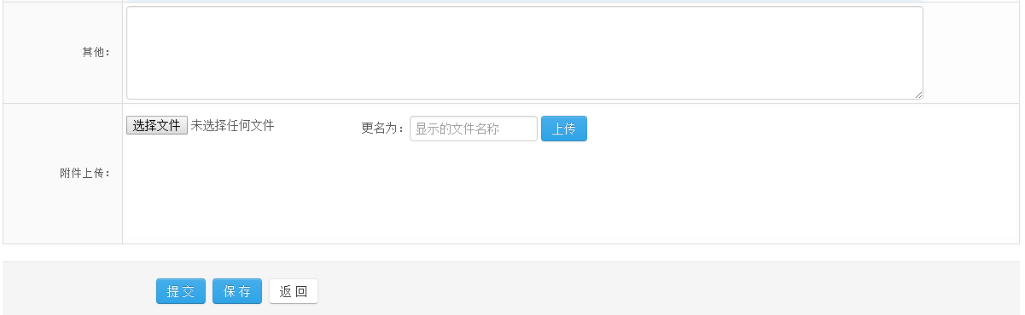

导入备案申请
- 点击，弹出导入弹出框，点击，选择所需要导入的文件，点击完成导入备案申请表（可点击下载备案申请表的模板）：
关于的说明：
- 以工程编号为唯一标准；
- “未提交”和“回退”状态才可以进行覆盖；
- 若导入的工程编号和状态为“审核不通过”的工程申报相同，则不进行覆盖，自行新增一条记录。

- 导入失败数据可在弹框中点击失败数据进行下载：
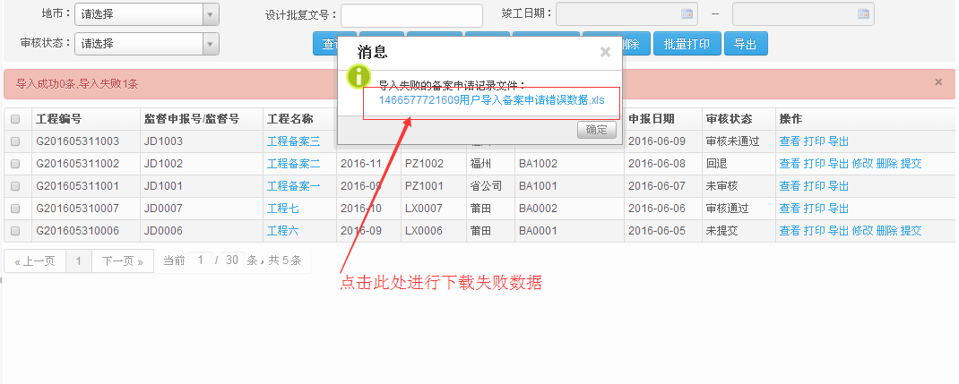

提交备案申请
- 批量提交：筛选出审核状态为“未提交”，可以选中记录后，点击【批量提交】，提交备案申请，状态改为未审核：
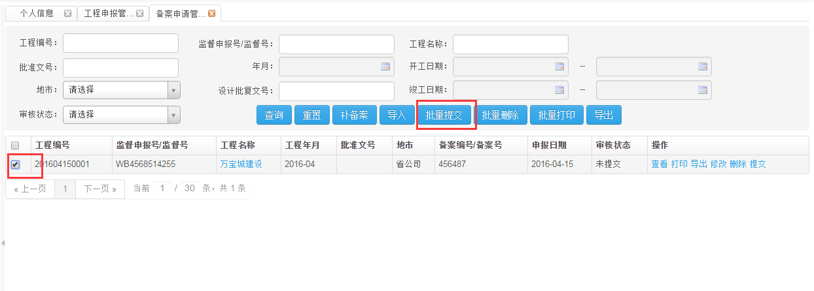
- 若所选的列表有非“非提交”或“回退”，则进行提示，提交失败：
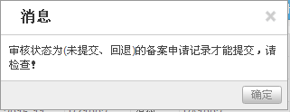
- 单条记录提交：点击操作处的【提交】：
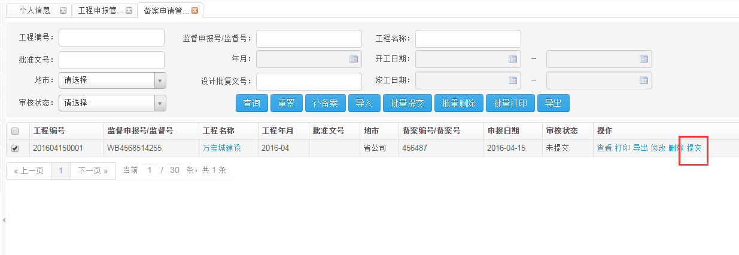

修改备案申请
- 审核状态为“未提交”或“回退”，可以进行修改：
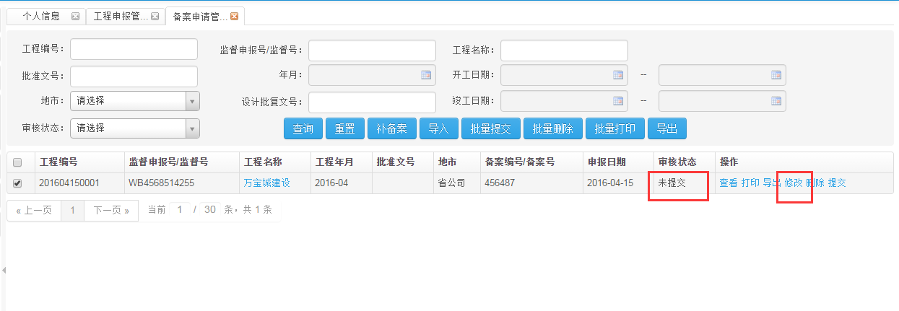
- 修改备案信息，由工程申报进行登记的备案申请表，部分信息不可修改：
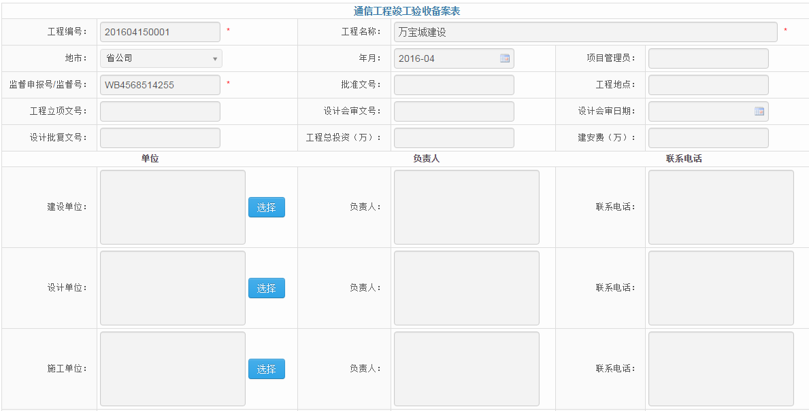
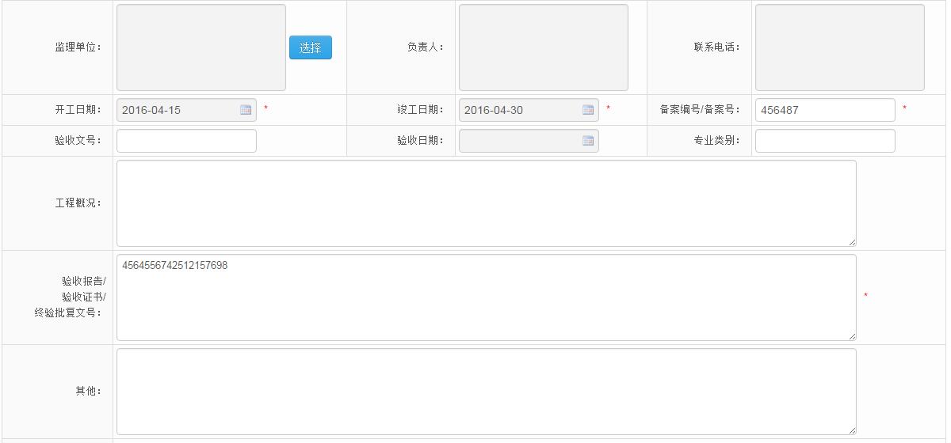
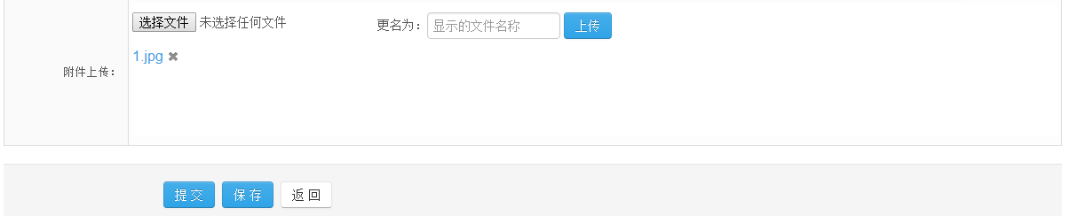

删除备案申请
- 批量删除：可选中多条记录，其中审核状态为“未提交”，点击【批量删除】：
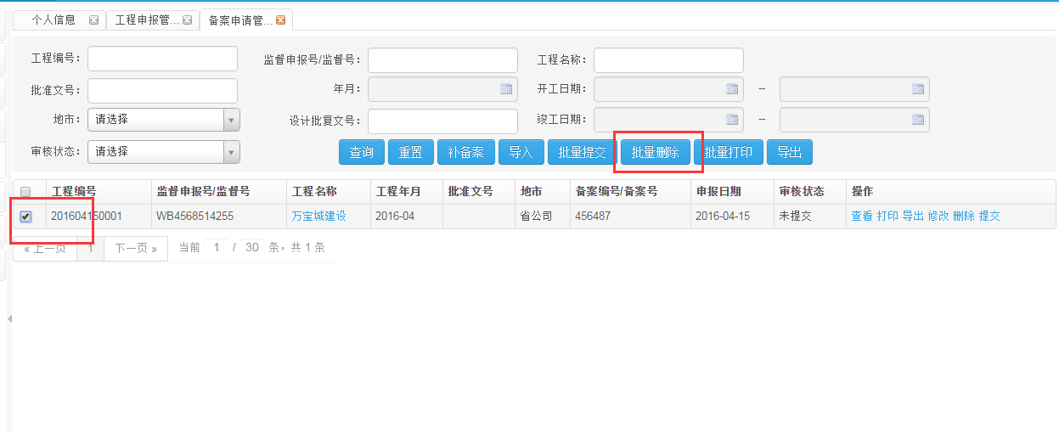
- 单条记录删除：选中审核状态为“未提交”记录，点击【批量删除】，也可以直接点击操作处的【删除】：
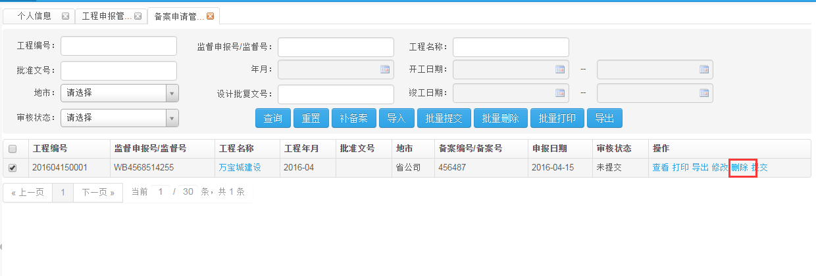
- 批量删除：若选中的记录非“未提交”或“回退”，则进行提示，删除失败：
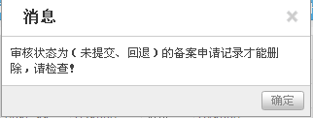
- 删除提示如下：
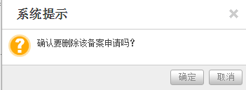

查看备案申请详情
- 可点击工程名称或点击操作处的【查看】进行查看备案申请详情：
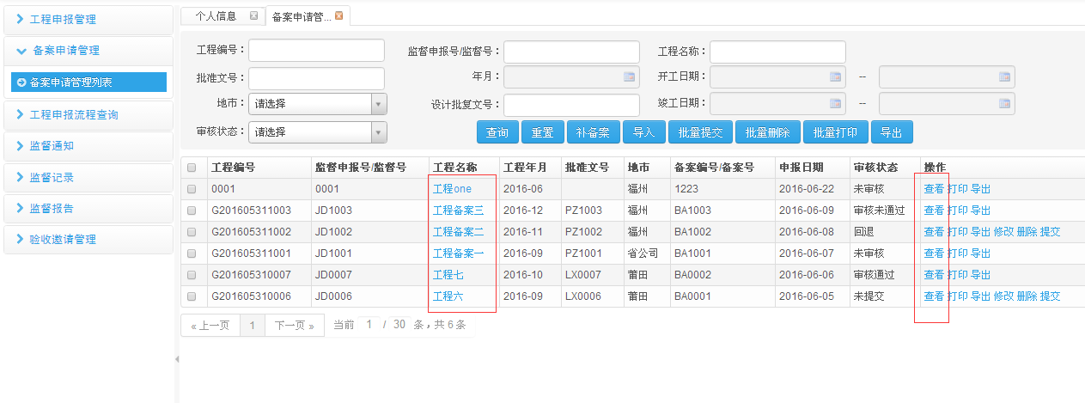
- 显示备案申请详情：
不同审核状态的备案申请信息不一样。
- “未提交”状态：
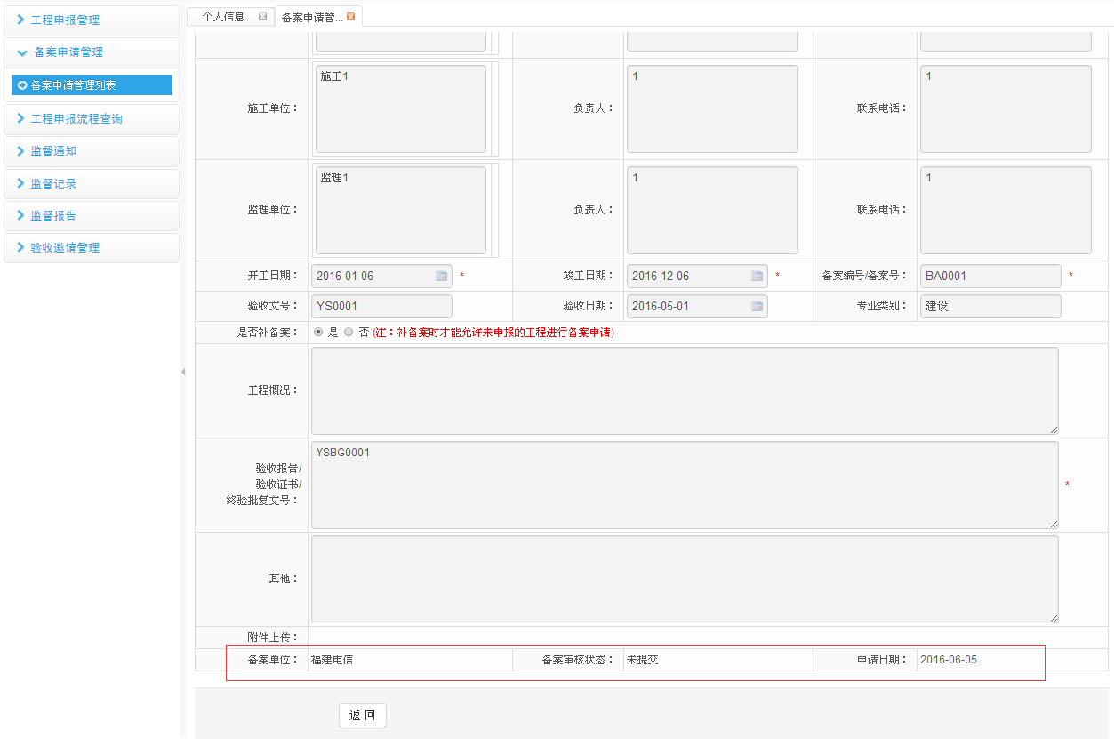
- “未审核”状态：
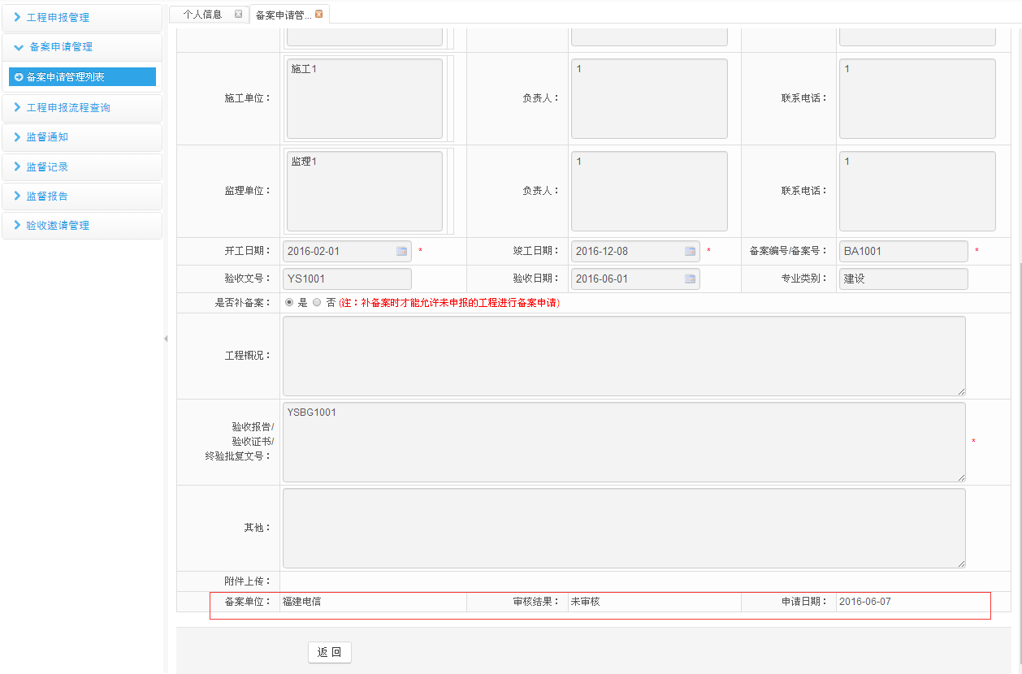
- “回退”状态：
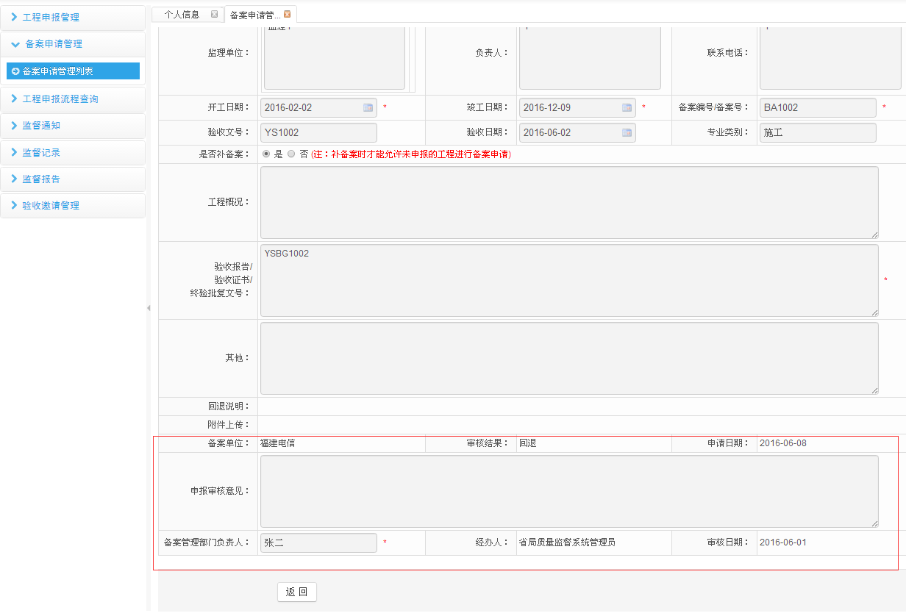
- “审核通过”状态：
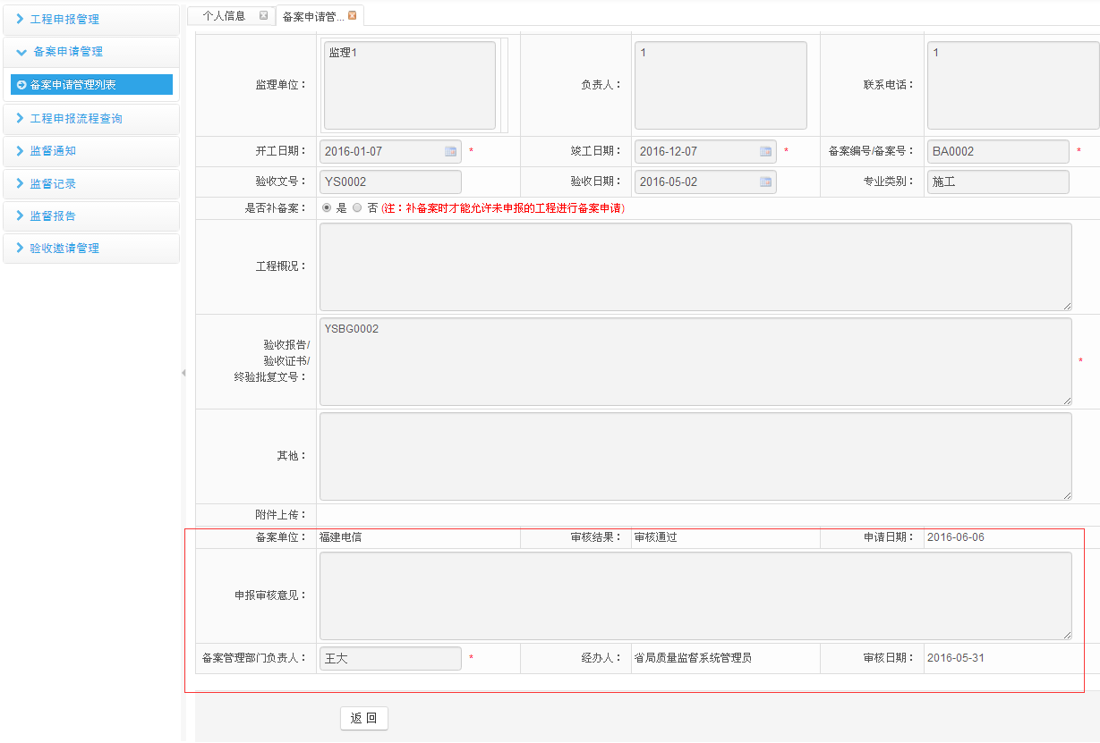
- “审核未通过”状态：
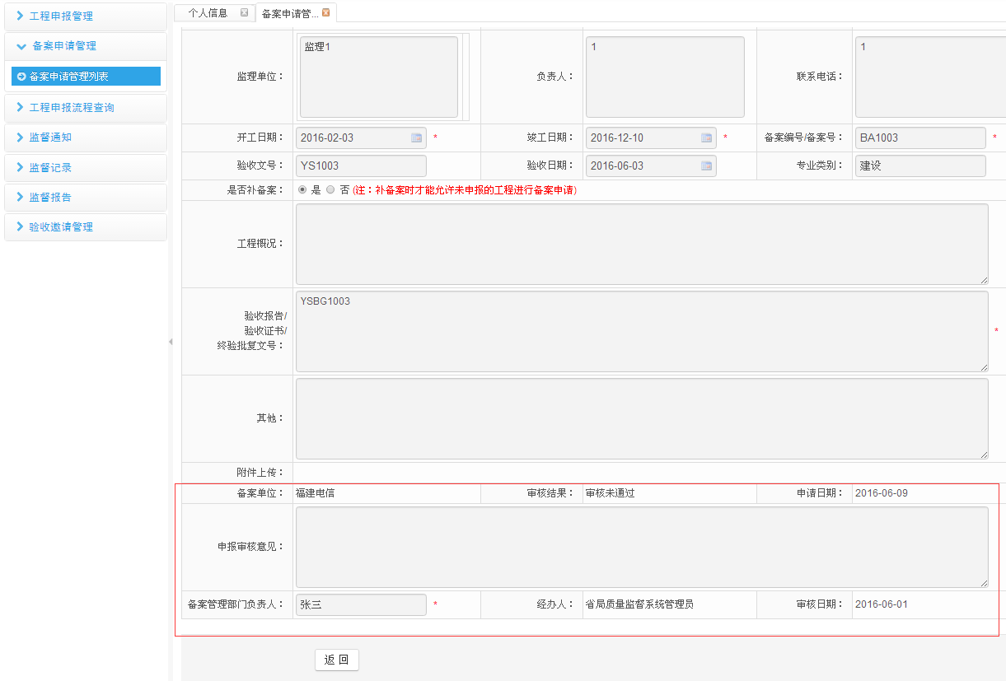

导出备案申请
- 批量导出：选中多条记录后，点击【导出】：
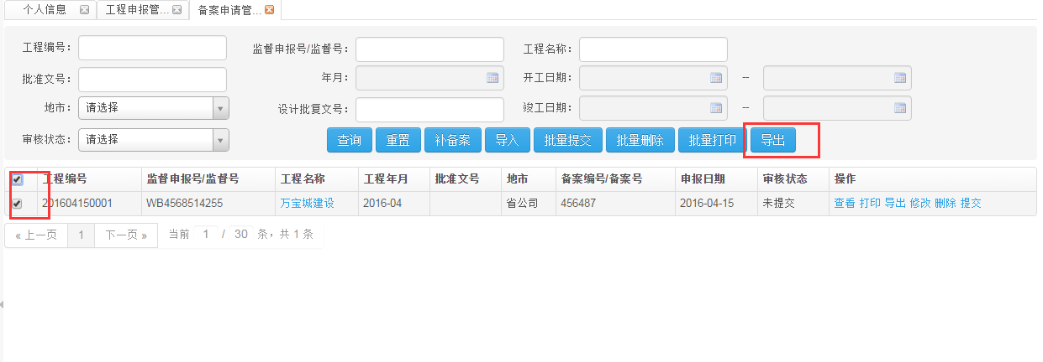
- 单条记录导出：选中单条记录，点击导出，也可以直接点击操作处的【导出】：
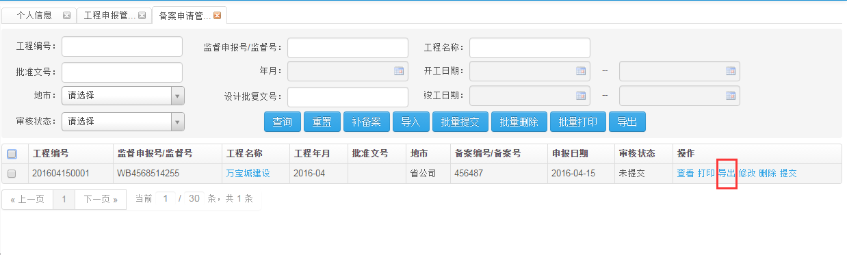

打印备案申请
- 批量打印：选中多条记录后，点击【批量打印】：
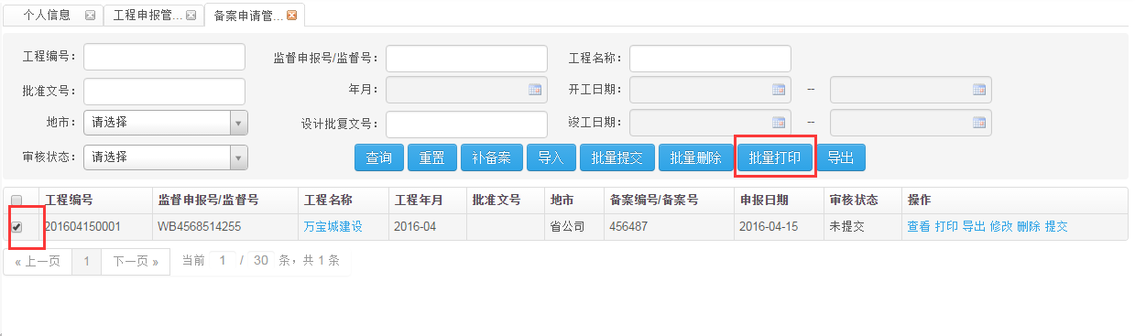
- 单条记录打印：选中单条记录，点击【批量打印】，也可以直接点击操作处的【打印】：
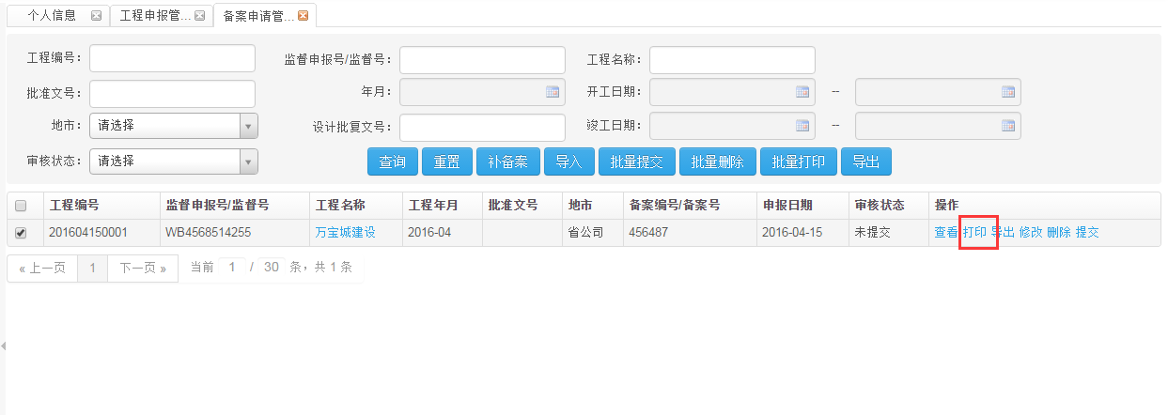
- 打印格式如下：
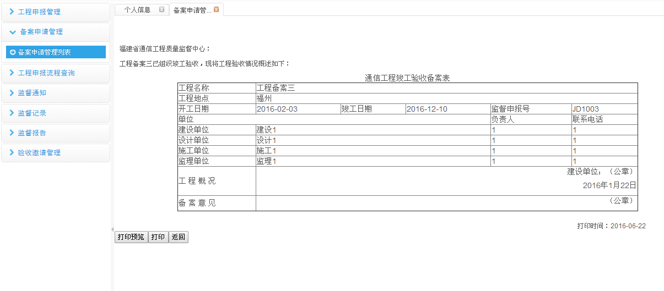

- 对打印内容可进行打印预览、打印和返回操作：

工程申报流程查询

工程申报流程查询
点击左侧导航栏里的【工程申报流程查询->查询】，系统会在右侧打开工程申报流程信息界面，查询条件：工程编号。
点击按钮，查询出符合条件的工程申报流程信息。
- 点击查询，进入工程申报流程查询页面：
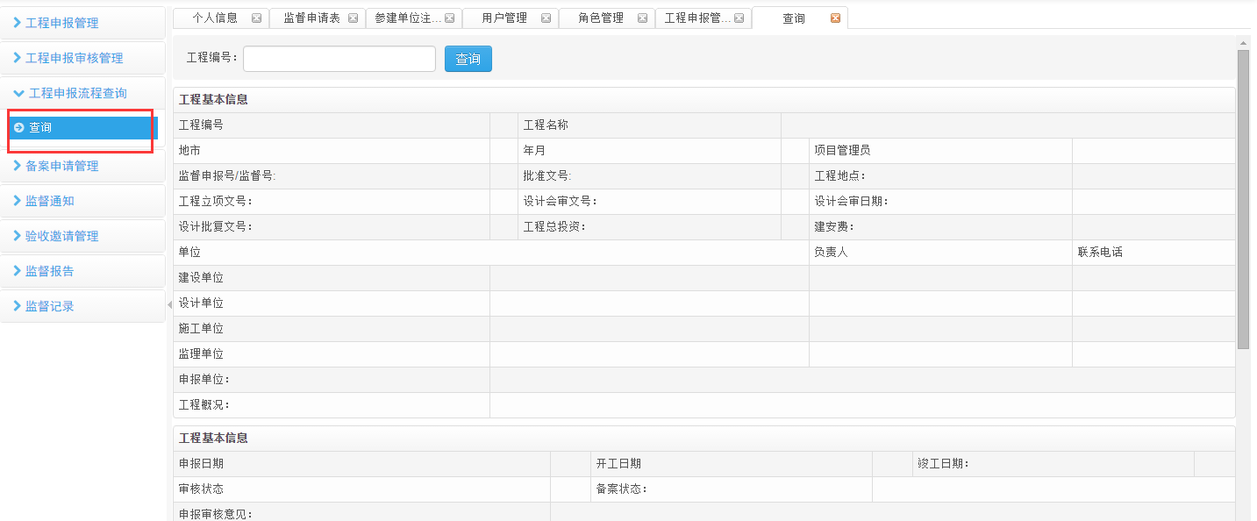
- 输入工程编号，点击【查询】：
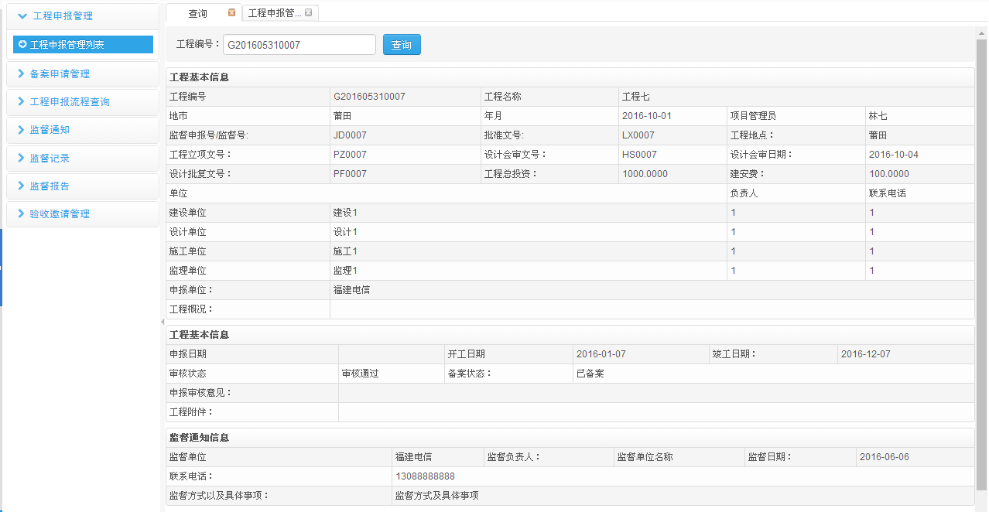

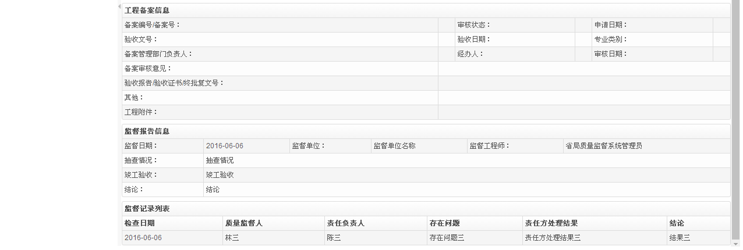

监督通知

监督通知查询
点击左侧导航栏里的【监督通知->监督通知查询】，系统会在右侧打开监督通知列表界面，查询条件：工程编号、工程名称、监督申报号/监督号。
点击按钮，查询出符合条件的监督通知列表；点击按钮，清空查询条件。查询条件为空时，默认查出所有监督通知列表。
- 点击监督通知管理（企业），显示监督通知列表信息：
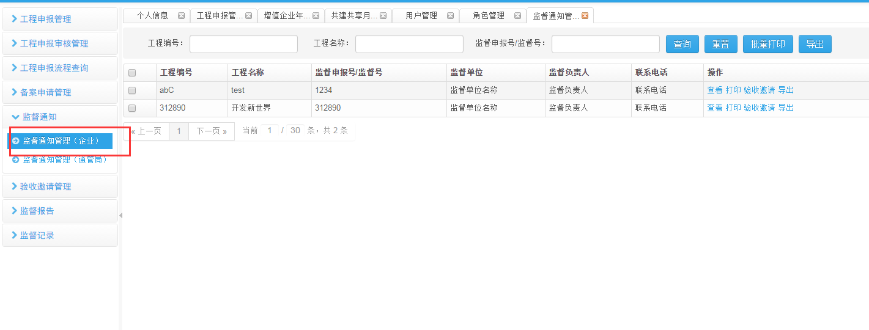
- 输入查询条件，点击【查询】：
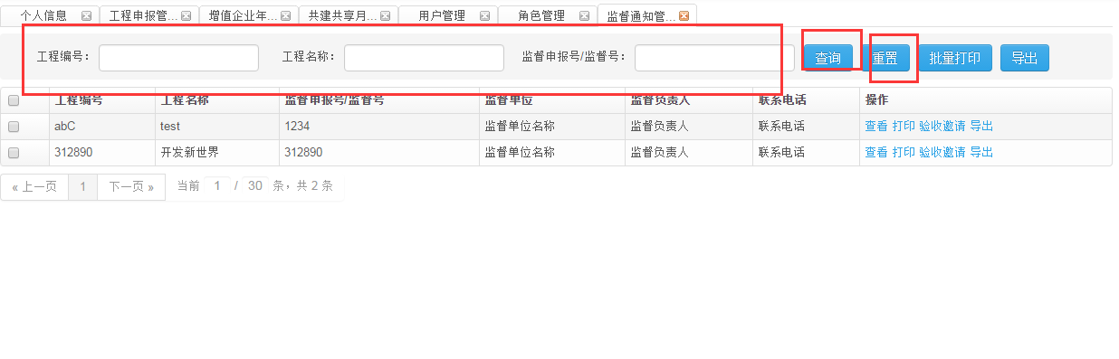

查看监督通知详情
- 点击【查看】：
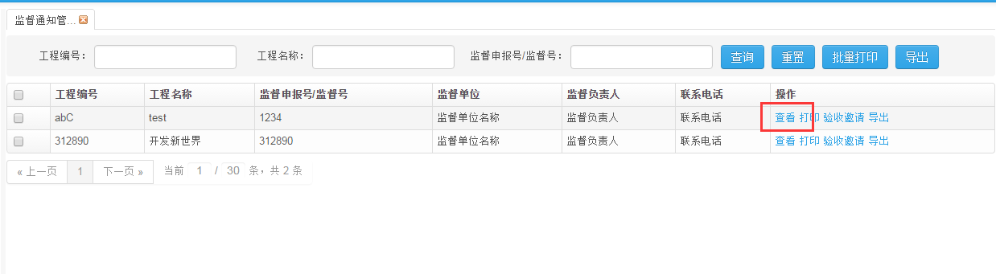
- 显示监督通知详情：
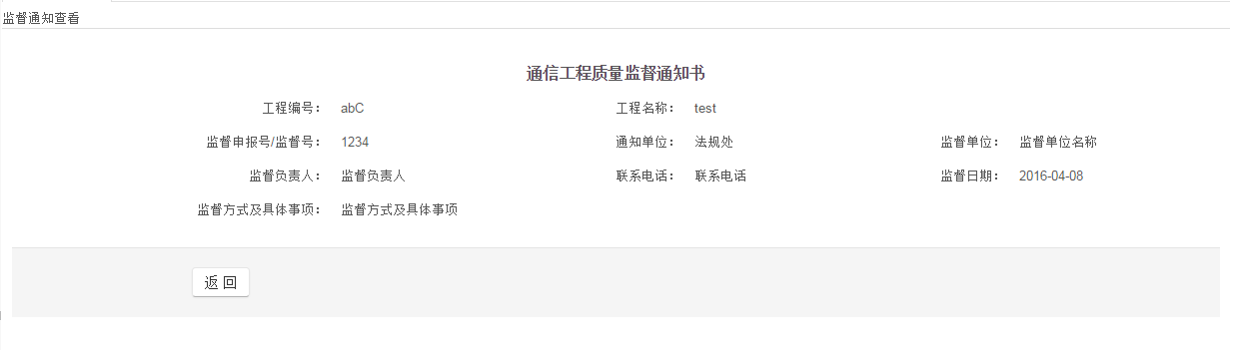

打印监督通知
- 批量打印：选中多条记录后，点击【批量打印】：
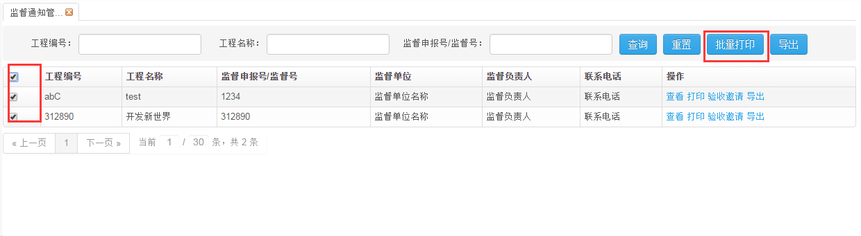
- 单条记录打印：选中单条记录，点击【批量打印】，也可以直接点击操作处的【打印】：
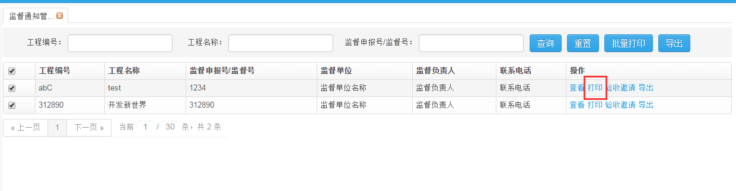
- 打印格式如下：
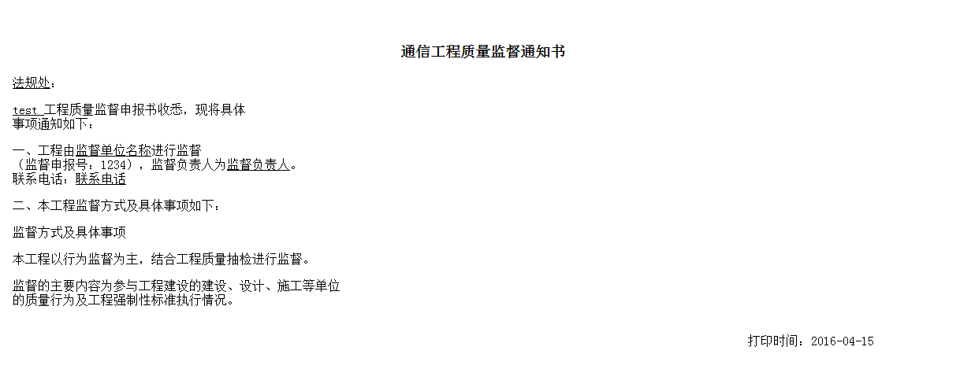

导出监督通知
- 批量导出：选中多条记录后，点击【导出】：
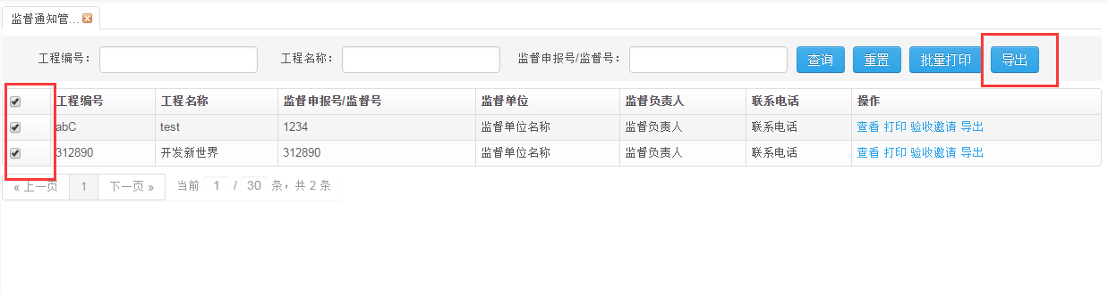
- 单条记录导出：选中单条记录，点击【导出】，也可以直接点击操作处的【导出】：
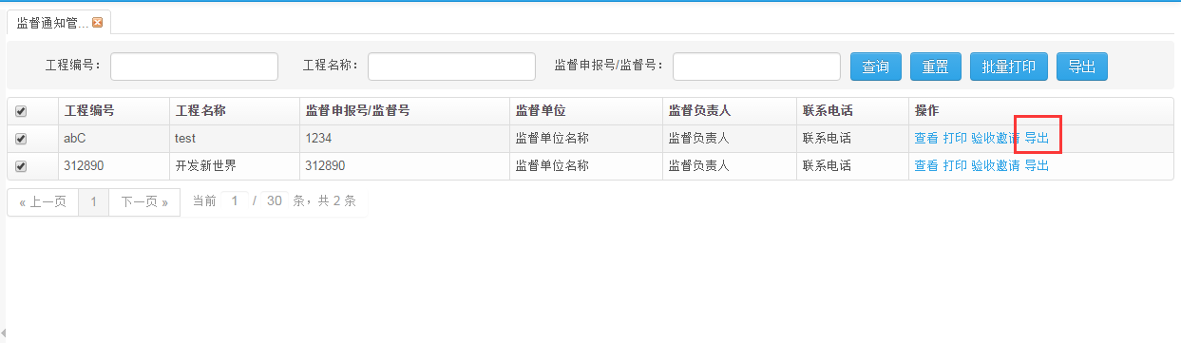

验收邀请登记
- 点击【验收邀请】：
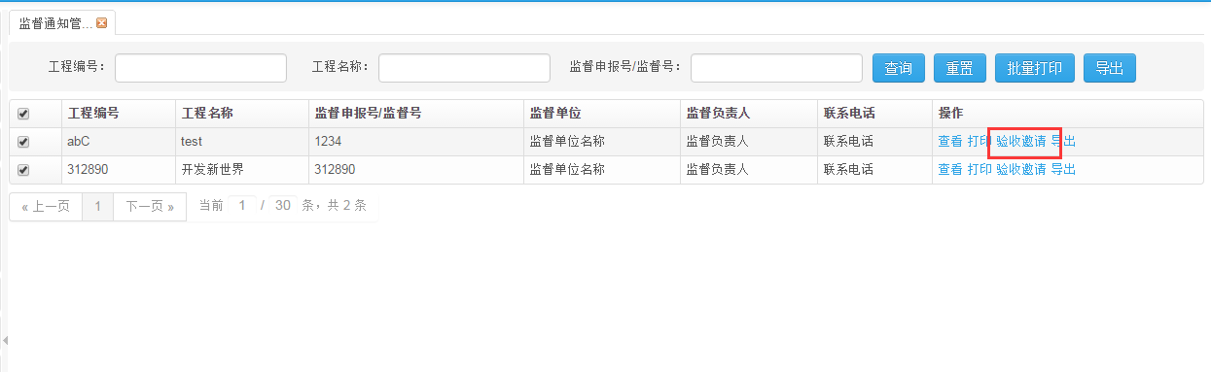
- 登记验收邀请信息：
点击【提交】，状态为“已邀请”，点击【保存】，状态为“未邀请”。
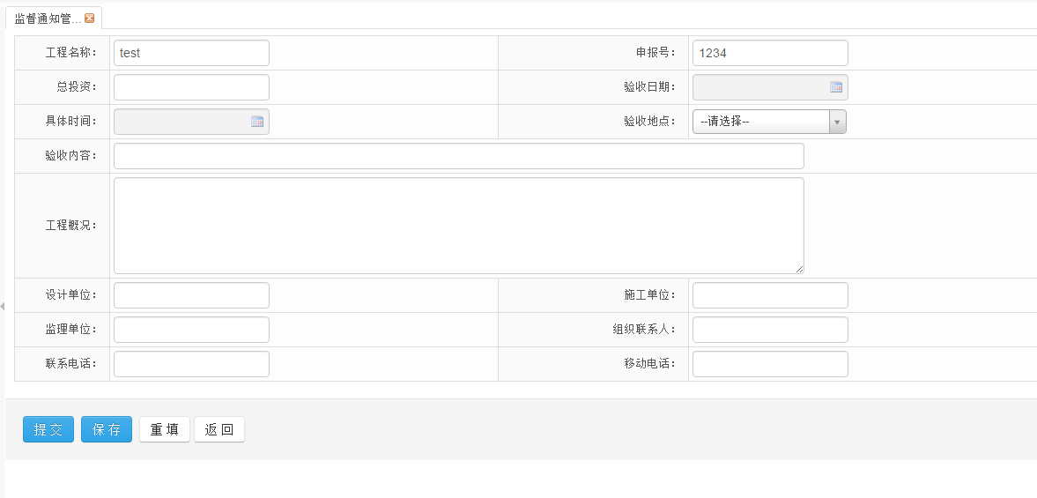

验收邀请管理

验收邀请查询
点击左侧导航栏里的【验收邀请管理->验收邀请查询】，系统会在右侧打开验收邀请列表界面，查询条件：工程编号、监督申报号/监督号、工程名称、总投资、验收内容、地市、验收时间范围、发函时间、复函时间、状态。
点击按钮，查询出符合条件的验收邀请列表；点击按钮，清空查询条件。查询条件为空时，默认查出所有验收邀请列表。
- 点击验收邀请查询，显示验收邀请列表信息：
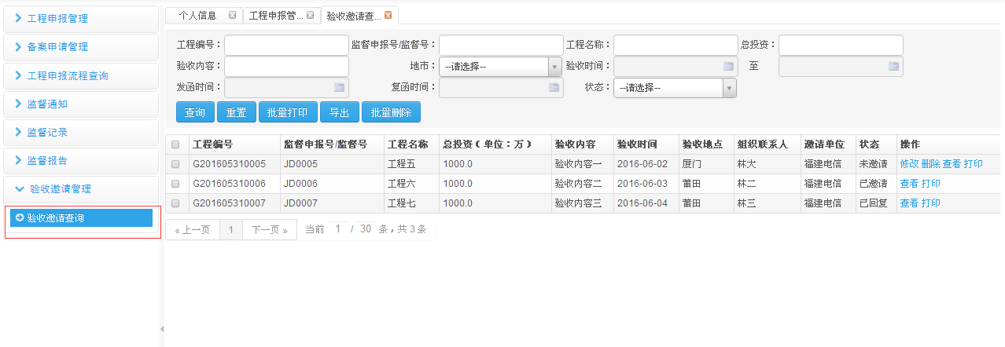
- 输入查询条件，点击【查询】：
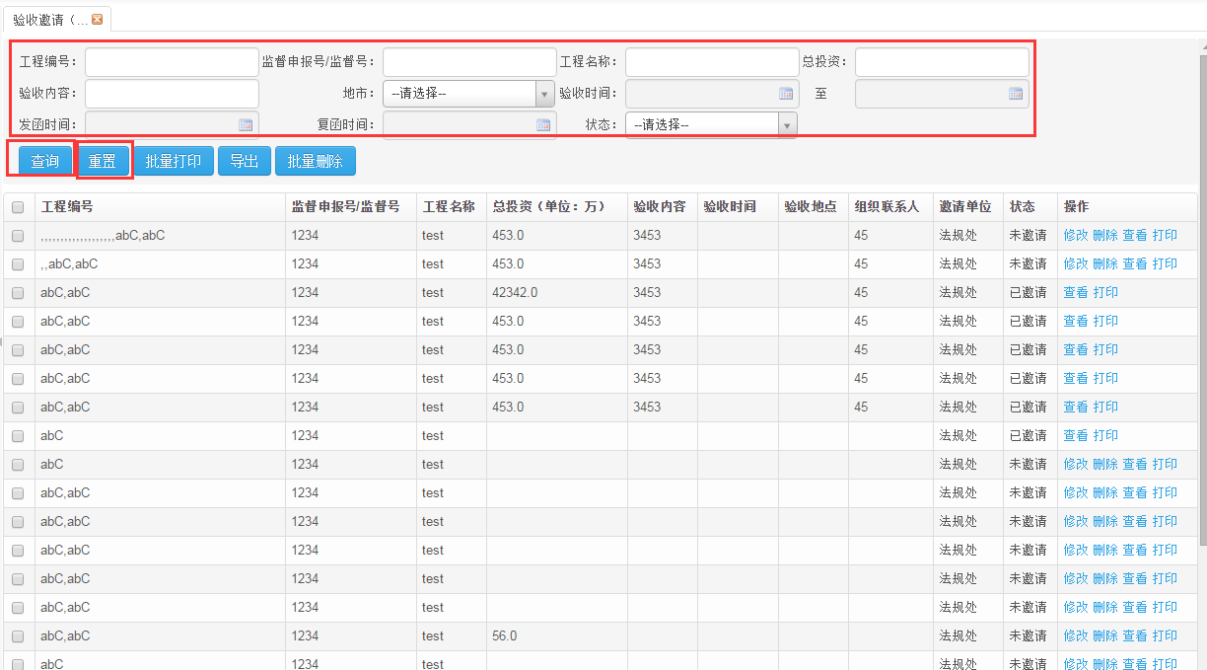

删除验收邀请
- 批量删除：选中多条记录状态为“未邀请”，点击【批量删除】：
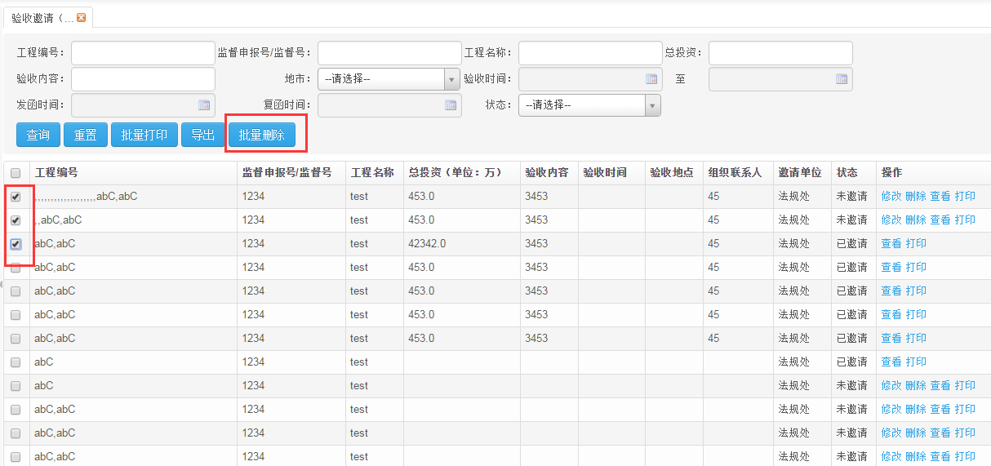
- 删除单条记录：选中单条记录状态为“未邀请”，点击【批量删除】，也可以直接点击操作处【删除】：
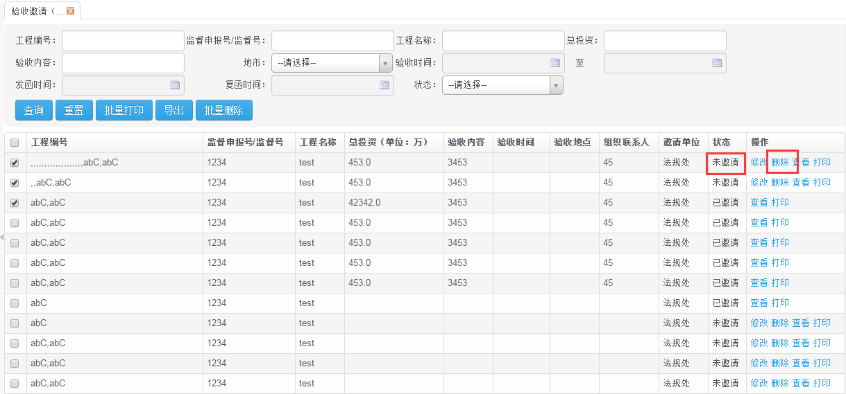

查看验收邀请详情
- 点击【查看】：
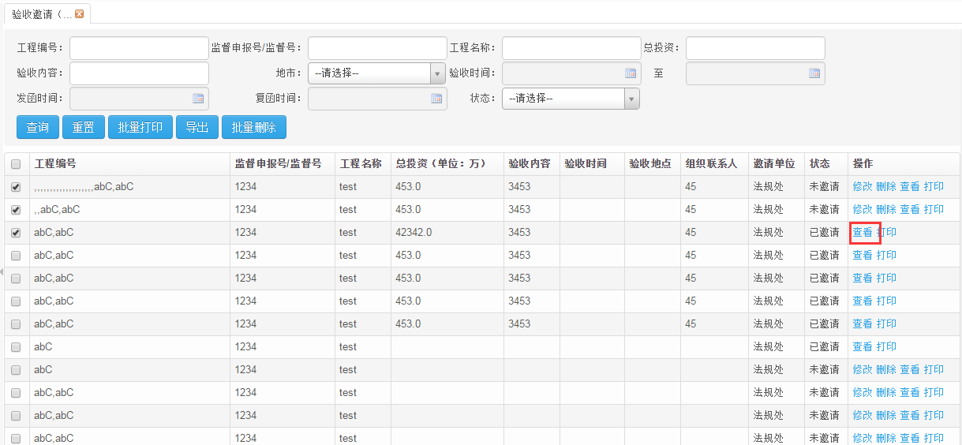
- 显示验收邀请详情：
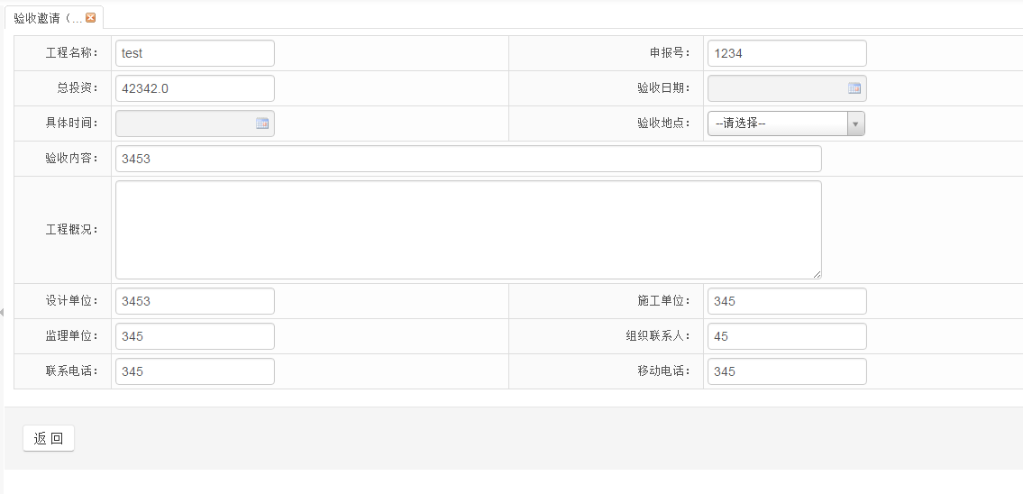

打印验收邀请
- 批量打印：选中多条记录后，点击【批量打印】：
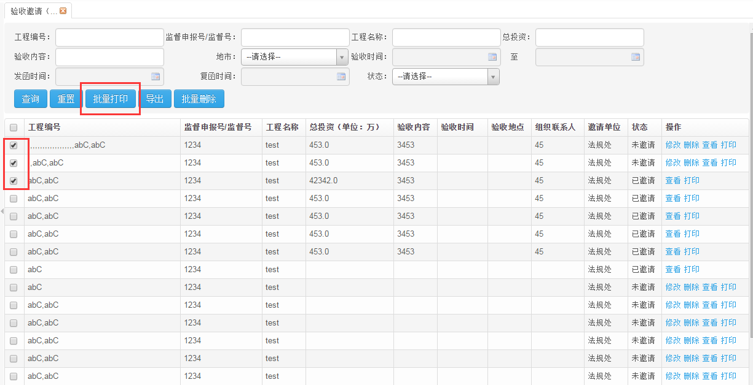
- 单条记录打印：选中单条记录，点击【批量打印】，也可以直接点击操作处的【打印】：
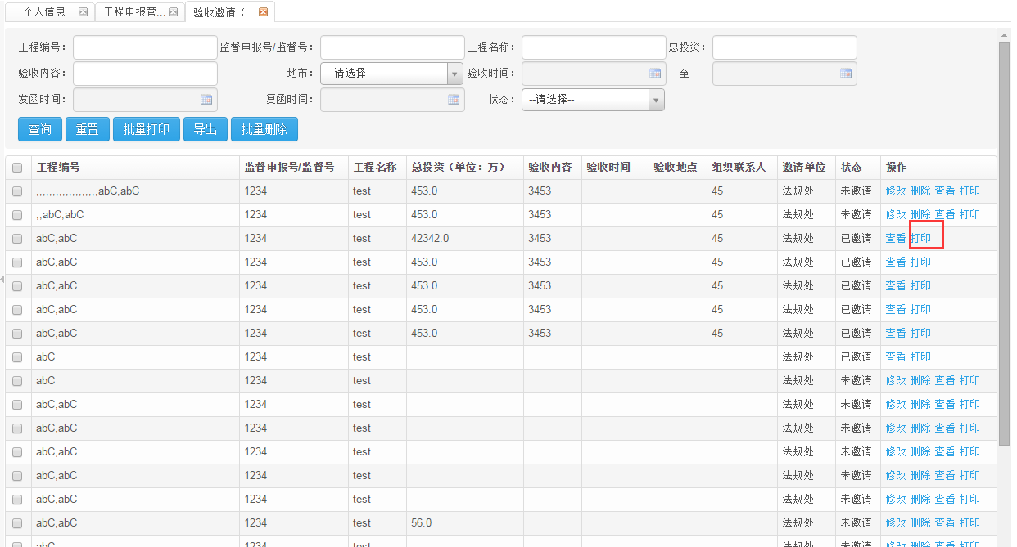
- 打印格式如下：
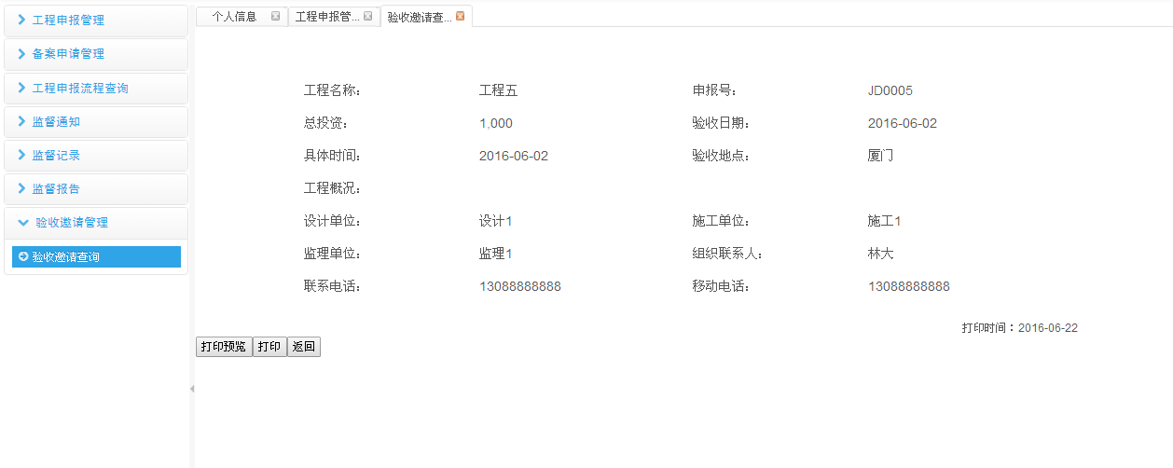
- 对打印内容可以进行打印预览、打印和返回操作：
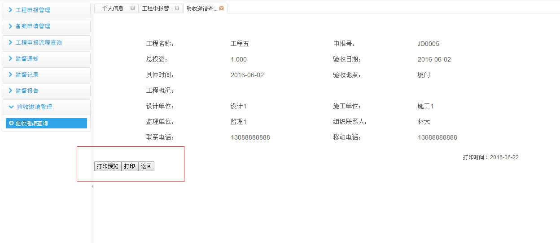

导出验收邀请
- 选中多条记录后，点击【导出】：
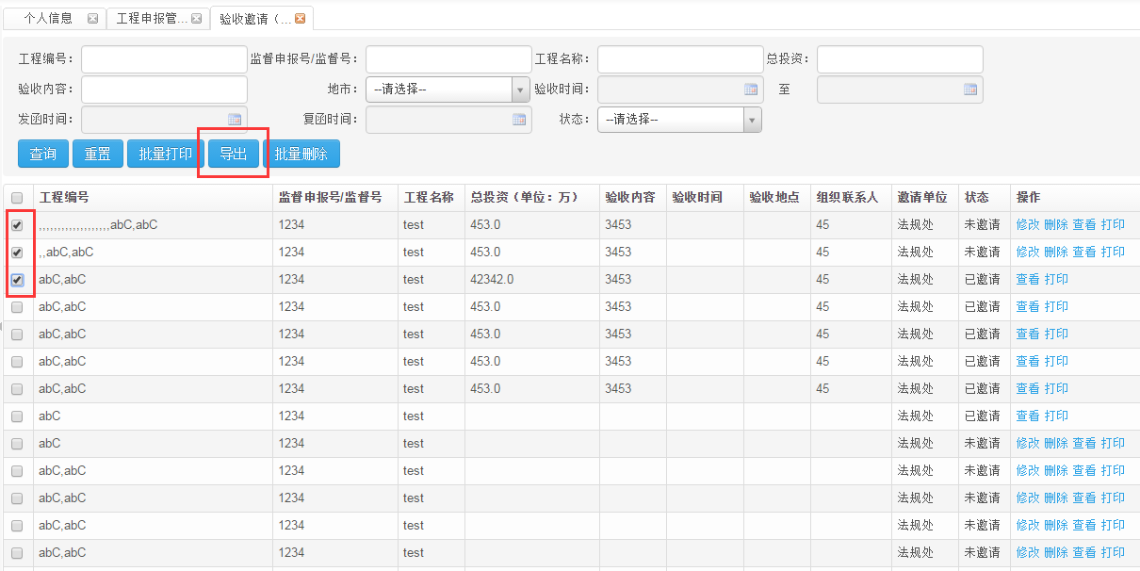

监督记录

查询监督记录
点击左侧导航栏里的【监督记录->监督记录查询】，系统会在右侧打开监督记录列表界面，查询条件：工程编号、工程名称、监督申报号/监督号、检查日期范围、地市。
点击按钮，查询出符合条件的监督记录列表；点击按钮，清空查询条件。查询条件为空时，默认查出所有监督记录列表。
- 点击监督记录查询，显示监督记录列表详情：
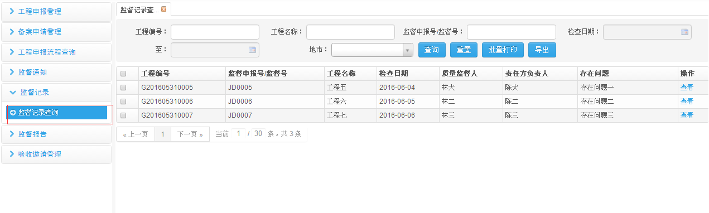
- 输入查询条件，点击【查询】：
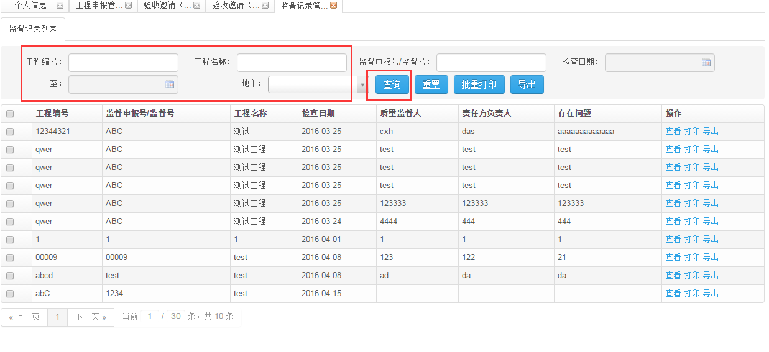

查看监督记录详情
- 点击【查看】：
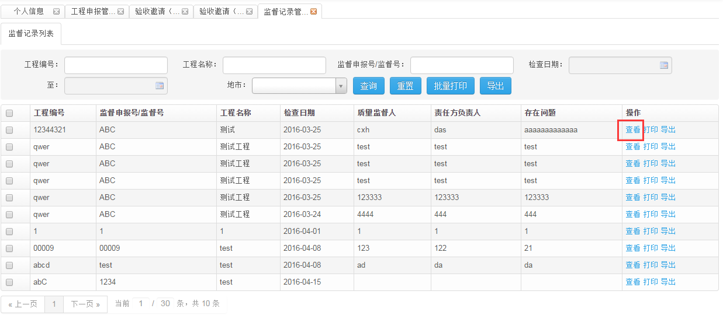
- 查看验收邀请详情：
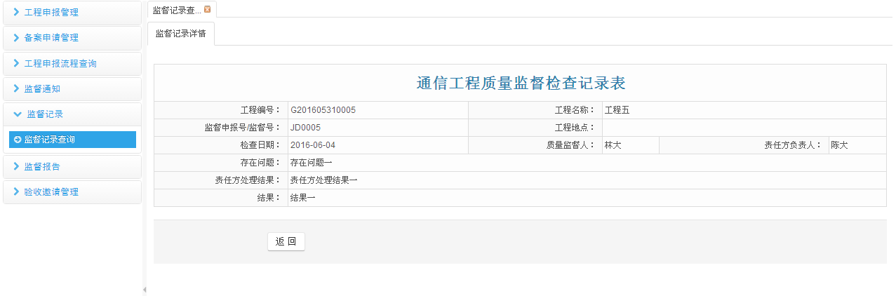

打印监督记录
- 批量打印：选中多条记录后，点击【批量打印】：
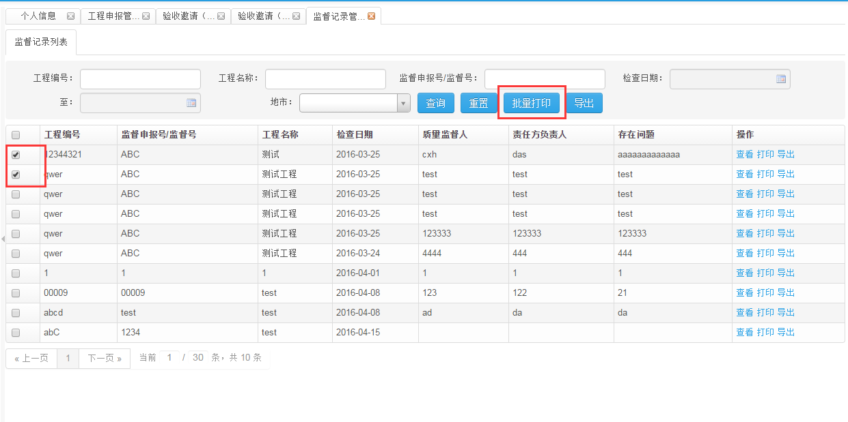
- 单条记录打印：选中单条记录，点击【批量打印】，也可以直接点击操作处的【打印】：
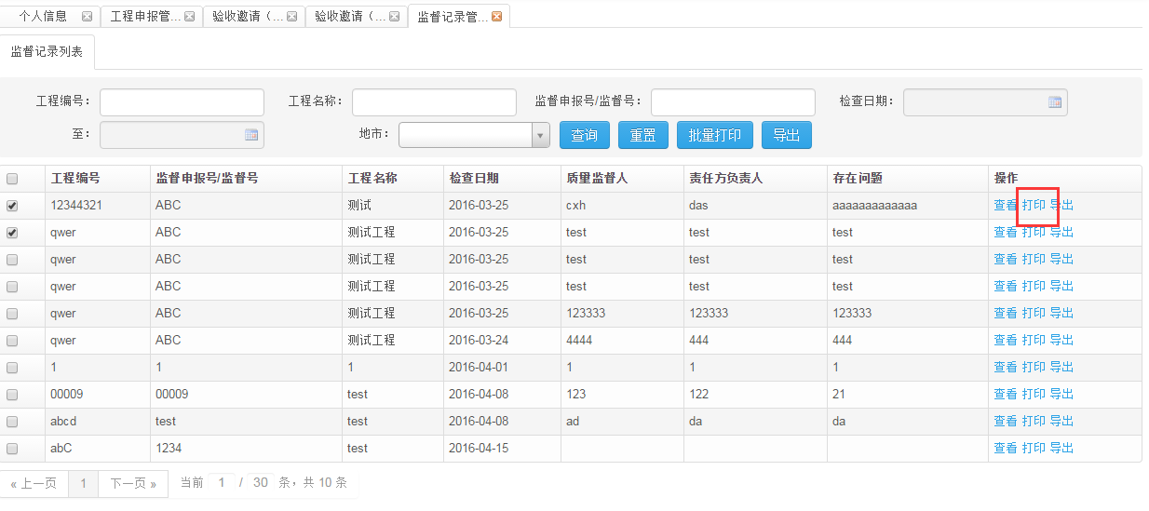
- 对打印可以进行打印预览、打印和返回操作，打印格式如下：
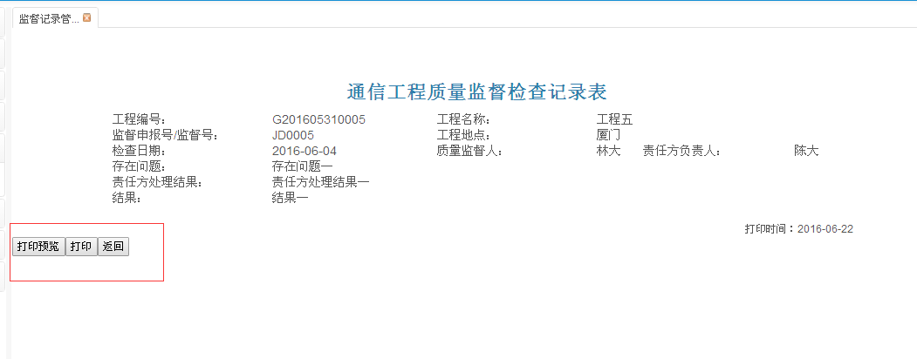

导出监督记录
- 选中多条记录后，点击【导出】：
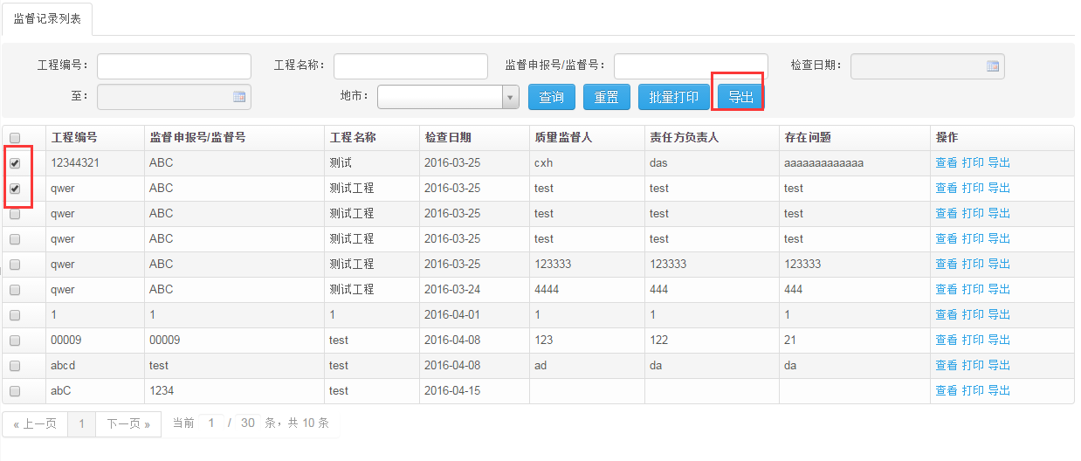

监督报告

查询监督报告
点击左侧导航栏里的【监督报告】，系统会在右侧打开监督报告列表界面，查询条件：工程编号、监督申报号/监督号、工程名称、监督单位、监督工程师、检查日期范围。
点击按钮，查询出符合条件的监督报告列表；点击按钮，清空查询条件。查询条件为空时，默认查出所有监督报告列表。
- 点击监督报告，显示监督报告列表信息：
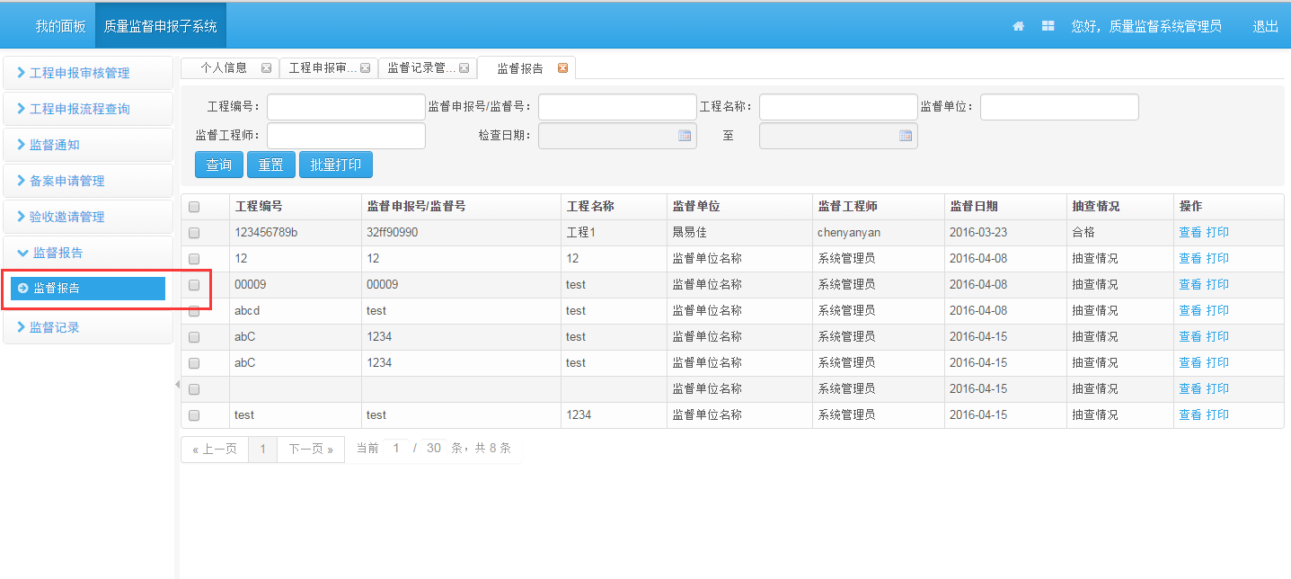
- 输入查询条件，点击【查询】：
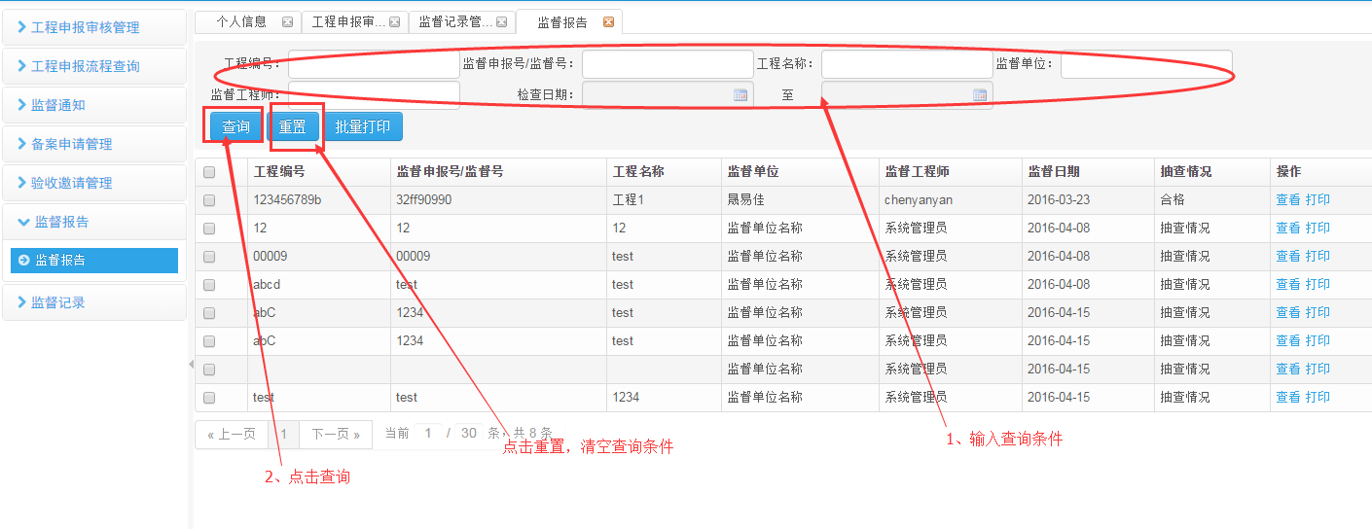

查看监督报告详情
- 点击【查看】：
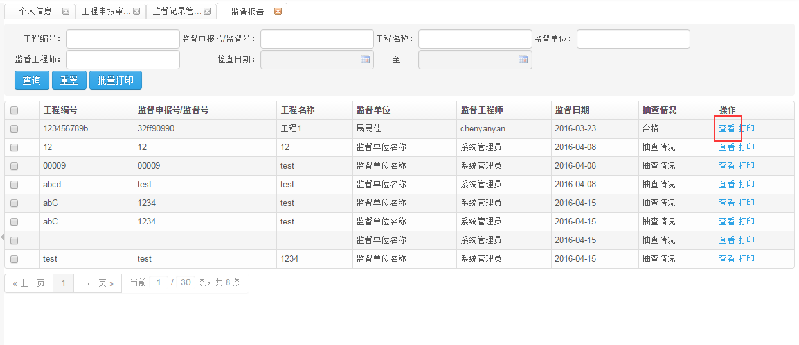
- 显示监督报告详情：
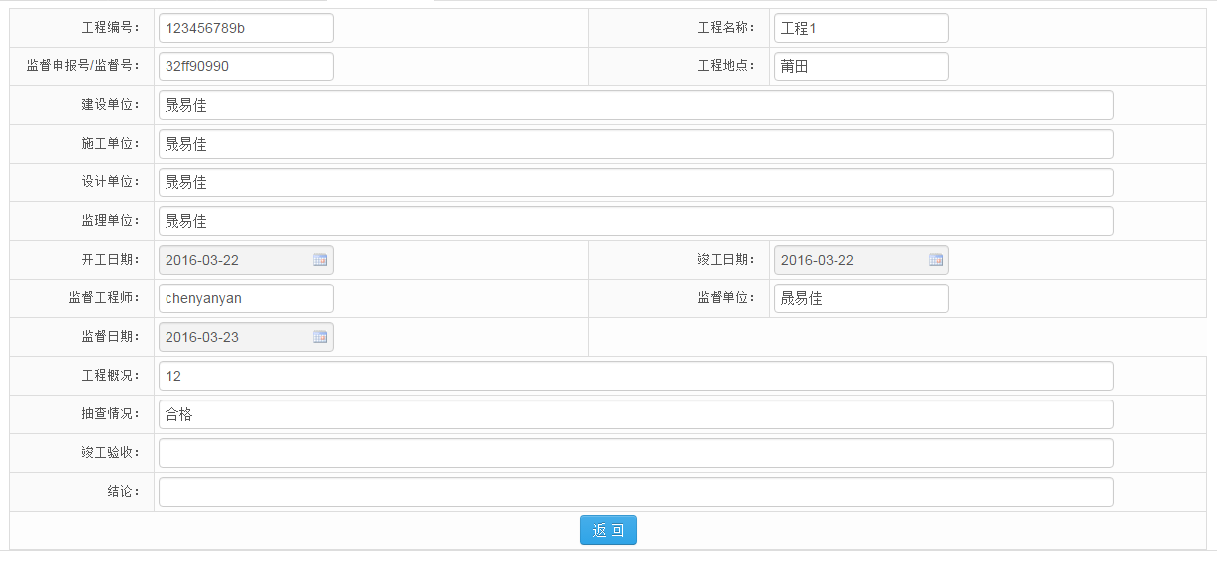

打印监督报告
- 批量打印：选中多条记录后，点击【批量打印】：
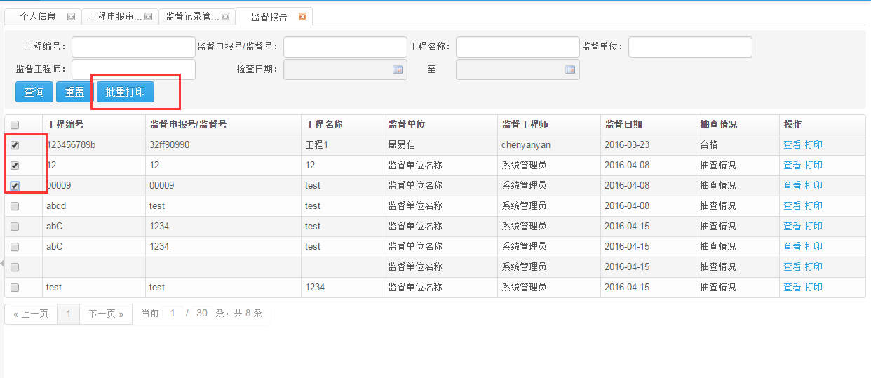
- 单条记录打印：选中单条记录，点击【批量打印】，也可以直接点击操作处的【打印】：
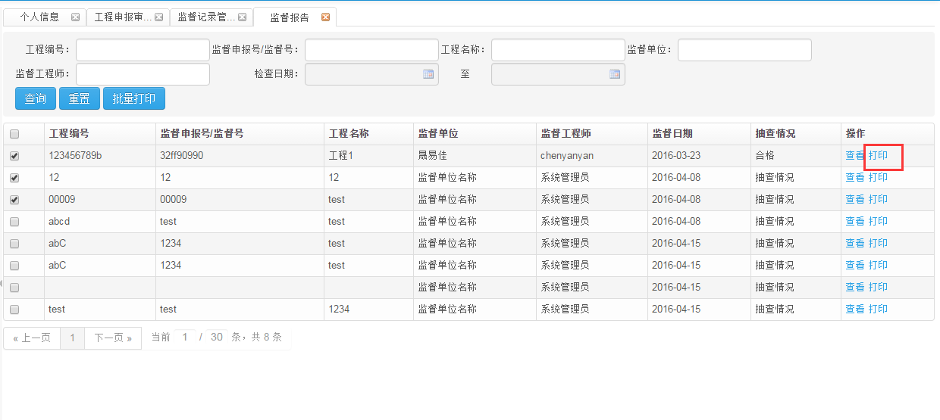
- 打印格式如下：
